UNIVERSIDAD AUTÓNOMA DE NUEVO LEÓN
FACULTAD DE INGENIERÍA MECÁNICA Y ELÉCTRICA
DIVISIÓN DE ESTUDIOS DE LICENCIATURA


Comparación del Aprovechamiento de Energía Solar entre Captador Solar y Canal Parabólico Solar en Instalaciones de Laboratorio “Termo Solar”
TESIS
PRESENTADA COMO REQUISITO PARCIAL PARA OBTENER EL GRADO ACADÉMICO DE:
LICENCIADO EN INGENIERIA MECÁNICA Y ELÉCTRICA

POR:
ISAAC GONZÁLEZ ROBLES

MONTERREY, N.L. NOVIEMBRE 2018
UNIVERSIDAD AUTÓNOMA DE NUEVO LEÓN
FACULTAD DE INGENIERÍA MECÁNICA Y ELÉCTRICA
DIVISIÓN DE ESTUDIOS DE LICENCIATURA


COMPARACIÓN DEL APROVECHAMIENTO DE ENERGÍA SOLAR ENTRE CAPTADOR SOLAR Y CANAL PARABÓLICO SOLAR EN INSTALACIONES DE LABORATORIO “TERMO SOLAR”

POR:
ISAAC GONZÁLEZ ROBLES

PRESENTADA AL PROGRAMA DE GRADUADOS EN INGENIERÍA MECÁNICA Y ELÉCTRICA
Este trabajo es requisito parcial para obtener el grado de Licenciado en Ingeniería Mecánica y Eléctrica

Noviembre 2018
UNIVERSIDAD AUTÓNOMA DE NUEVO LEÓN
FACULTAD DE INGENIERÍA MECÁNICA Y ELÉCTRICA
PROGRAMA DE GRADUADOS
Los miembros de comité de tesis recomendamos que la presente tesis del alumno Isaac González Robles sea aceptada como requisito parcial para obtener el grado académico de Licenciado en Ingeniería Mecánica y Eléctrica.
Comité de tesis:

_______________________________
M.C. Raymundo Said Zamora Pequeño
Asesor

_______________________________ _______________________________

Sinodal Sinodal
Vo. Bo.

____________________________________

Director del Programa

San Nicolas de los Garza, Nuevo León, Noviembre del 2018

Dedicatoria

Este trabajo de tesis es dedicado especialmente a mis padres, él, que ha lucha todos los días para que nunca falte nada en la casa y ha construido los cimientos de mis logros, ella, que ha hecho grandes sacrificios todos los días por el funcionamiento y estabilidad de la familia.

Agradecimientos

Quiero agradecer especialmente a mi asesor de tesis el M.C. Raymundo Said Zamora Pequeño por su paciencia, accesibilidad y empeño en la revisión de este trabajo de investigación.
Al Dr. Héctor Daniel García Lara por su accesibilidad, ayuda y consejo brindados durante el desarrollo de este proyecto.
A Luis Fernando Fong López que, gracias a su ayuda, realizar la simulación fue un proceso más sencillo de lo esperado, y sin su ayuda me hubiera tomado incontables horas construir una simulación suficientemente correcta.
Y a mí honorable Comité de Tesis:
Dr.
Dr.
Dr.
Gracias por brindarme su apoyo cuando más lo necesitaba.

Resumen

De acuerdo a el Centro de Análisis de Información sobre Dióxido de Carbono, División de Ciencias Ambientales del Laboratorio Nacional de Oak Ridge (Tennessee, Estados Unidos), estadísticamente se ha tenido un alza en las emisiones de dióxido de carbono (CO₂) de 3.1 a 5 toneladas métricas per cápita desde 1960 hasta 2017, entre 1990 y 2015 la insolación absorbida por la Tierra experimentó un incremento del 37% a causa de los gases de efecto invernadero de larga duración, tales como el dióxido de carbono (CO₂), el metano (CH₄) y el óxido nitroso (N₂O), resultantes de las actividades industriales, agrícolas y domésticas.
En el presente proyecto se estudia una alternativa ecológica a la utilización de combustibles fósiles para la obtención de energía, siendo la energía solar y su aprovechamiento los objetos de estudio del trabajo. Actualmente la Facultad de Ingeniería Mecánica y Eléctrica de la Universidad Autónoma de Nuevo León cuenta con un sistema de captación solar por medio de colectores solares de tubo de vacío, sin embargo, a través del programa de simulación TRNSYS se puede realizar un sistema que simule el comportamiento real de la planta y tomando esto como referencia, poder comparar otros equipos de recolección solar.
Dicho sistema permitirá estudiar las diferencias entre los colectores solares de tubo de vacío contra los colectores cilíndricos parabólicos, los cuales son objeto de estudio del trabajo y forman parte del análisis del aprovechamiento del sistema lo cual permite determinar el grado de influencia que tienen los diferentes factores que forman parte de este.

Índice General

1. Capítulo 1: Introducción.......................................................................................1
1.1 Objetivo..........................................................................................................2
1.2 Justificación....................................................................................................3
1.3 Referencias Bibliográficas..............................................................................4
2. Capítulo 2: Revisión Bibliográfica.......................................................................5
2.1 Conceptos de Transferencia de Calor..............................................................5
2.1.1 Conducción...............................................................................................6
2.1.2 Convección...............................................................................................7
2.1.2.1 Números Adimensionales...................................................................8
2.1.3 Radiación................................................................................................13
2.2 Propiedades de los Materiales.......................................................................14
2.2.1 Calor Especifico......................................................................................14
2.2.2 Viscosidad Dinámica..............................................................................14
2.2.3 Viscosidad Cinemática............................................................................14
2.2.4 Difusividad Térmica...............................................................................14
2.2.5 Coeficiente de Dilatación........................................................................15
2.2.6 Coeficiente de Conductividad Térmica...................................................15
2.2.7 Coeficiente de Transferencia de Calor por Convección...........................15
2.2.8 Densidad.................................................................................................15
2.3 Canal Parabólico...........................................................................................16
2.3.1 Procesos en Estado Transitorio...............................................................17
2.3.2 Balance de Energías................................................................................17
2.3.3 Rendimiento de un Colector Cilíndrico Parabólico.................................21
2.4 Proceso Térmico Activo y Pasivo..................................................................24
2.5 Radio Crítico de Aislamiento.......................................................................25
2.5.1 Tanque de Agua......................................................................................27
2.6 SketchUp.......................................................................................................27
2.7 Google Earth.................................................................................................30
2.8 TRNSYS.......................................................................................................31
2.8.1 Propiedades TRNSYS.............................................................................34
2.9 Cuadrado Latino............................................................................................39
2.10 Referencias Bibliográficas............................................................................42
3. Capítulo 3: Planteamiento y Desarrollo..............................................................44
3.1 Definición de Problema.................................................................................44
3.2 Objetivo y Alcance........................................................................................45
3.3 Desarrollo.....................................................................................................45
3.4 Componentes................................................................................................45
3.4.1 Meteonorm..............................................................................................55
3.5 Referencias Bibliográficas............................................................................60
4. Capítulo 4: Simulación.......................................................................................61
5. Capítulo 5: Resultados.......................................................................................63
6. Capítulo 6: Conclusiones y Trabajos Futuros.....................................................74
6.1 Conclusiones.................................................................................................74
6.2 Trabajos Futuros...........................................................................................75
Anexo......................................................................................................................77

Índice de Figuras

2.1 Mecanismo de transferencia de calor.................................................6
2.2 Conducción térmica...........................................................................6
2.3 Componentes de la radiación solar terrestre.....................................13
2.4 Canal parabólico..............................................................................16
2.5 Punto focal en un canal parabólico...................................................17
2.6 Balance energético de un colector cilíndrico parabólico..................23
2.7 Radio crítico de aislamiento.............................................................26
2.8 Proyección de sombras por la mañana..............................................28
2.9 Proyección de sombras al medio día................................................28
2.10 Proyección de sombras por la tarde..................................................29
2.11 Área total del techo del Polideportivo..............................................30
2.12 Área efectiva del techo del Polideportivo.........................................31
2.13 Concentrador cilíndrico parabólico..................................................32
3.1 Assembly / Insert new equation........................................................46
3.2 Esquemático de la planta solar.........................................................58
3.3 Esquema de la simulación................................................................59
5.1 Simulación normal...........................................................................63
5.2 Simulación Y₁₁₍₄₎.............................................................................64
5.3 Simulación Y₁₂₍₃₎.............................................................................64
5.4 Simulación Y₁₃₍₁₎.............................................................................65
5.5 Simulación Y₁₄₍₂₎.............................................................................65
5.6 Simulación Y₂₁₍₂₎.............................................................................66
5.7 Simulación Y₂₂₍₁₎.............................................................................66
5.8 Simulación Y₂₃₍₃₎.............................................................................67
5.9 Simulación Y₂₄₍₄₎.............................................................................67
5.10 Simulación Y₃₁₍₃₎.............................................................................68
5.11 Simulación Y₃₂₍₄₎.............................................................................68
5.12 Simulación Y₃₃₍₂₎.............................................................................69
5.13 Simulación Y₃₄₍₁₎.............................................................................69
5.14 Simulación Y₄₁₍₁₎.............................................................................70
5.15 Simulación Y₄₂₍₂₎.............................................................................70
5.16 Simulación Y₄₃₍₄₎.............................................................................71
5.17 Simulación Y₄₄₍₃₎.............................................................................71

Índice de Tablas

2.1 Correlaciones empíricas para el número de Nusselt
promedio, para convección forzada sobre cilindros circulares
y no circulares en flujo cruzado..........................................................9
2.2 Análisis de variabilidad de cuadrado latino......................................41
3.1 Lista de componentes utilizados para la construcción de la simulación.......................................................................................46
4.1 Flujos de prueba...............................................................................61
4.2 Aislamientos de prueba....................................................................61
4.3 Distribución cuadrado latino............................................................62
4.4 Combinaciones de casos..................................................................62
5.1 Resultados de las simulaciones........................................................72
5.2 Datos codificados............................................................................72
5.3 Datos codificados para colectores....................................................72
5.4 Datos codificados para colectores....................................................73

Nomenclatura

h = Coeficiente de transferencia de calor por convección, W/m² · °C.
A_{s} = Área superficial de transferencia de calor, m².
T_{s} = Temperatura de la superficie, °C.
T∞ = Temperatura ambiente, °C.
L = Longitud característica, m.
k = Coeficiente de conductividad térmica del fluido, W/m · K.
υ = Viscosidad cinemática, cm²/s.
α = Difusividad térmica, mm²/s.
C_{p} = Calor específico a presión constante, J/kg · K.
μ = Viscosidad dinámica, kg/m · s.
g = Aceleración de la gravedad, m/s².
β = Coeficiente de expansión térmica, 1/°C.
D = Diámetro de la tubería, cm.
v = Velocidad del fluido, cm/s.
ρ = Densidad del fluido, g/cm^{3.}
θ_{r} = Ángulo del rayo reflejado a partir de la normal sobre material “a”, °.
θ_{a} = Ángulo del rayo incidente a partir de la normal sobre material “a”, °.
θ_{b} = Ángulo del rayo reflejado a partir de la normal sobre material “b”, °.
n_{a} = Índice de refracción del material “a”
n_{b} = Índice de refracción del material “b”
A = Área de apertura, m².
L = Longitud de colector, m.
D = Diámetro del tubo receptor, m.
T_{abs} = Temperatura media del tubo absorbente metálico, °C.
T_{amb} = Temperatura ambiente, °C.
D = Diámetro exterior del tubo metálico absorbente, m.
L = Longitud del tubo metálico absorbente, m.
S_{θ} = Área perdida, m².
L_{r} = Lado recto de la parábola, m.
F = Distancia focal, m.
θ = Ángulo de incidencia de la radiación solar directa, °.
F_{m} = Distancia media entre la superficie de la parábola y el receptor, m.
Q_{sol}: Energía solar incidente sobre el colector, W.
S_{c}: Área de apertura de la superficie reflexiva del colector, m².
I_{o}: Radiación solar directa, W/m².
Θ: Ángulo de incidencia, °.
Q_{útil}: Energía térmica útil suministrada por el colector, W.
Q_{m}: Caudal másico del fluido de trabajo, kg/s.
h_{sal}: Entalpía del fluido de trabajo a la entrada al colector, J/kg.
h_{ent}: entalpía del fluido de trabajo a la salida del colector, J/kg.

Capítulo 1

Introducción

El aprovechamiento de energías renovables como alternativa al uso de combustibles fósiles es una creciente necesidad, la energía y recursos obtenidos a partir de combustibles fósiles tienen como consecuencia la producción de contaminantes y gases de efecto invernadero como lo son el metano, óxido nitroso, clorofluo carbonos y ozono troposférico entre otros, además de tratarse de recursos no renovables.
Las fuentes renovables en cambio son aquellas que proveen energía a partir de fuentes naturales consideradas “inagotables”, tales como el sol, el viento y el agua, dentro de este grupo resalta la energía solar como aquella que tiene las tecnologías más prometedoras, que puede ser aprovechada mediante colectores solares, celdas fotovoltaicas o canales parabólicos solares.
Como resultado de las actividades industriales, agrícolas y domésticas, de acuerdo con el Colegio Oficial de Ingenieros Industriales de Madrid las reservas actuales de combustibles fósiles son de 150 años para el carbón, 42 años para el petróleo y 63 años para el gas natural, haciendo que no sean viables para la sustentabilidad global. [1]
El método de recolección energético estudiado en este trabajo es el colector solar parabólico (también conocido como canal parabólico solar), el cual consiste de un semi-circulo cuya función es aprovechar la mayor cantidad de energía del ambiente, esta energía proviene de la radiación emitida por el sol y la reflejan por medio de un arreglo especial hacia un mismo punto, esta energía puede ser usada posteriormente mediante diferentes métodos para cumplir diversas funciones como el calentamiento y almacenamiento de agua entre otros.
Con esto en cuenta se puede construir una simulación mediante un programa que ayude a la obtención de datos necesarios para una comparación real y hacer posible la determinación de la eficiencia del sistema.

  - Objetivo

Realizar una simulación para obtener una comparación real y congruente del aprovechamiento de la energía solar entre el colector y el canal parabólico solar con la finalidad de determinar cuál de ellos es la opción más viable técnicamente y poder realizar a futuro sistemas de mayor aprovechamiento aumentando la eficiencia de manera considerable.
Objetivos Específicos:
- Realizar una simulación por medio del programa TRNSYS de manera que permita visualizar matemáticamente la diferencia en desempeño entre el colector y el canal parabólico solar.
- Comparar la eficiencia del sistema desarrollado contra el ya implementado en la Facultad de Ingeniería Mecánica y Eléctrica de la Universidad Autónoma de Nuevo León en el laboratorio de “Termo Solar”.
- Identificar alternativas óptimas para el aprovechamiento de la energía solar.

  - Justificación

Los canales parabólicos solares permiten aprovechar energía de manera que es amigable para el ambiente. La tecnología desarrollada abre paso al óptimo aprovechamiento y comprensión de energía que ha sido normalmente menos preciada, a pesar de que podrían resultar de mayor utilidad para aquellas corporaciones o instituciones con un alto consumo energético.
El sistema estudiado en este trabajo permite considerar como alternativa a un sistema de concentración que promete una mayor ganancia alejado de aquellos sistemas convencionales.

  - Referencias Bibliográficas

[1] División de Ciencias Ambientales del Laboratorio Nacional de Oak Ridge. (2015, Enero 1). Emisiones de CO₂ (toneladas métricas per cápita). Recuperado Enero 29, 2018, desde https://datos.bancomundial.org/indicador/EN.ATM.CO2E.PC

Capítulo 2

Revisión Bibliográfica

En esta sección se incluyen los conceptos básicos que ayudan a la comprensión y desarrollo del trabajo, además de diversas aclaraciones técnicas necesarias para la construcción de la simulación.

  - Conceptos de Transferencia de Calor

Por definición el calor se conoce como el flujo de energía (térmica) que existe entre dos cuerpos debido a la diferencia de temperatura que hay entre ellos, solo puede haber transferencia de calor en presencia de un desequilibrio térmico y es unidireccional, desplazándose del objeto más caliente al menos caliente. La transferencia de calor ocurre por medio de tres mecanismos conocidos como conducción, convección y radiación, siendo la principal diferencia entre ellos el medio sobre el cual ocurre la transferencia.
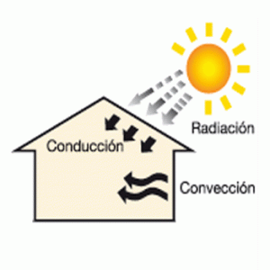
Figura 2.1 Mecanismos de transferencia de calor. [1]

2.1.1 Conducción

Es el mecanismo que ocurre cuando los cuerpos involucrados en la transferencia de calor están en contacto directo (por lo que hay transmisión de energía entre las moléculas adyacentes) y carecen de flujo de materia macroscópica entre ellos. La conducción puede tener lugar en sólidos, líquidos o gases.

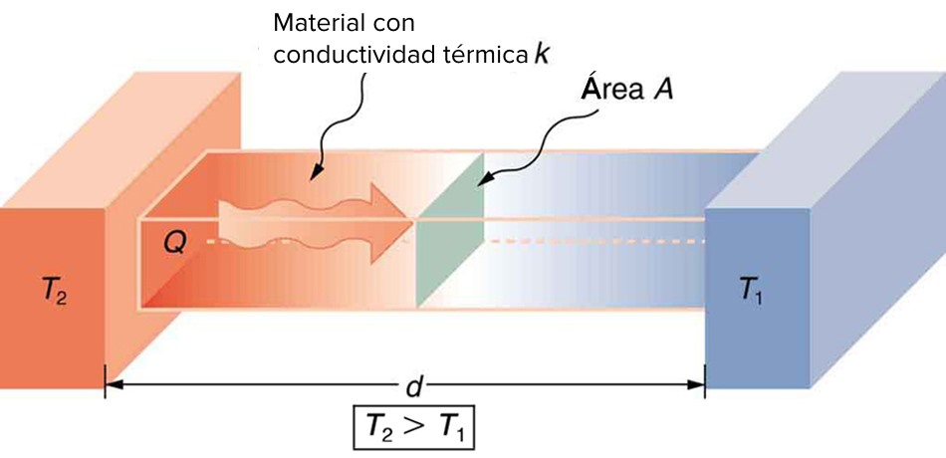
Figura 2.2 Conducción térmica. [2]

2.1.2 Convección

Este mecanismo en cambio ocurre cuando la transferencia de calor se lleva a cabo entre la superficie de un sólido o líquido y un fluido en movimiento, siempre que haya una diferencia de temperatura entre ellos. Esto quiere decir que un fluido estático presenta transferencia de calor por conducción, pero de estar en movimiento pasa a ser convección.
A demás, existen dos tipos de convección: natural y forzada. La convección forzada se presenta cuando existe un “agente externo” que provoca el movimiento del fluido. Mientras que la natural por otro lado es cualquier movimiento causado por parte de la naturaleza y se origina normalmente a partir de una diferencia de densidades y temperaturas en el fluido.
La transferencia de calor por este mecanismo es directamente proporcional a la diferencia de temperatura, presente mediante la Ley de Newton de enfriamiento, que establece la proporción del flujo de calor que se transmite por convección con respecto a la diferencia de temperaturas entre los medios participantes. La ecuación se describe a continuación:

${\dot{Q}}_{conv}={hA}_{s}(T_{s}-T_{∞})$ (2.1)

Donde:
h = Coeficiente de transferencia de calor por convección, W/m² · °C.
A_{s} = Área superficial de transferencia de calor, m².
T_{s} = Temperatura de la superficie, °C.
T∞ = Temperatura del fluido suficientemente lejos de la superficie, °C.

2.1.2.1 Números Adimensionales

Dentro del estudio de los fenómenos de transporte existen diversos recursos matemáticos que ayudan a simplificar el estudio de la materia, uno de ellos son los números adimensionales, que como su nombre sugiere carecen de magnitud física, no tienen dirección ni sentido, y tienen la finalidad de reducir el número de variables totales al momento de resolver problemas. De este modo a continuación se explican los números adimensionales utilizados en este trabajo. [3]

- Número de Nusselt

El número de Nusselt representa el radio entre las magnitudes de la transferencia de calor por convección y conducción.

$Nu= \frac{hL}{k}$ (2.2)

Donde:
h = Coeficiente de transferencia de calor por convección, W/m² · °C.
L = Longitud característica (por defecto valor de L=1), m.
k = Coeficiente de conductividad térmica del fluido, W/m · K.

El número de Nusselt para convección natural es una expresión de correlaciones que involucra varias cantidades adimensionales, para poder calcular el número Nusselt y por tanto el coeficiente de transferencia de calor por convección natural son necesarios el número de Raleigh, el número de Grashof y el número de Prandtl.
Estas son las correlaciones empíricas para el número de Nusselt promedio, para convección forzada sobre cilindros circulares y no circulares en flujo cruzado (tomado de Zukauskas, Ref. 14, y Jakob, 1949)
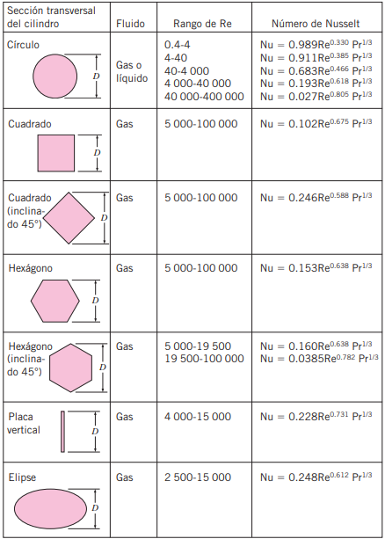
Tabla 2.1 Transferencia de Calor y Masa, Cengel, 3er edición, página 414.

- Número de Prandtl

Este número al igual que el tratado anteriormente, es considerado como un número adimensional, que va en proporción al cociente entre la difusividad de momento, conocida como viscosidad y la difusividad térmica.

$Pr=\frac{υ}{α}=\frac{C_{p}μ}{k}$ (2.3)

Donde:
υ = Viscosidad cinemática, cm²/s.
α = Difusividad térmica, mm²/s.
C_{p} = Calor específico a presión constante, J/kg · K.
μ = Viscosidad dinámica, kg/m · s.
k = Conductividad térmica, W/m · K.

Aquí se encuentra lo que se podría llamar una fuerza en conflicto al referirse al calor especifico y la conductividad térmica de un material en una misma ecuación, el calor especifico representa la habilidad del material para retener energía, mientras que la conductividad térmica profiere la habilidad del material de transportar energía, siendo esto parte de la razón por la cual el número se mantiene adimensional.

- Número de Grashof

Este número indica el cociente entre las fuerzas de flotación y las viscosas que actúan en un fluido.

$Gr=\frac{gβ(T_{s}-T_{∞})L^{3}}{V^{2}}$ (2.4)

Donde:
g = Aceleración de la gravedad, m/s².
β = Coeficiente de expansión térmica, 1/°C.
T_{s} = Temperatura de una superficie, °C.
T∞ = Temperatura ambiente, °C.
L = Longitud característica, m.
V = Viscosidad cinemática, cm²/s.

- Número de Raleigh

Este número está asociado con la transferencia de calor que ocurre dentro del fluido y es el producto del número de Prandtl y Grashof.

$Ra=GrPr$ (2.5)
Cuando el valor de este número se encuentra debajo de su valor critico (dependiendo del fluido), la transferencia de calor es considerada como conducción, de lo contrario el mecanismo que predominaría es de convección.
Con el número de Raleigh determinado se puede utilizar una correlación adecua para encontrar el coeficiente de transferencia de calor por convección natural, las cuales se obtienen por medio de análisis de capas limite y experimentación y son únicamente aplicables en casos específicos.
De esta manera como las propiedades de los fluidos tienen una relación directa con la temperatura, se evalúan regularmente con la temperatura de película, esta es el promedio de la temperatura superficial y la temperatura del fluido que lo rodea.

- Número de Reynolds

Este número representa el modelo de comportamiento de un fluido como laminar o turbulento, es un número adimensional utilizado en mecánica de fluidos, diseño de reactores y fenómenos de transporte que relaciona la densidad, viscosidad, velocidad y dimensión típica de un flujo en una expresión adimensional, que interviene en numerosos problemas de dinámica de fluidos.

$Re=\frac{ρυ_{s}D}{μ}$ (2.6)

Donde:
D = Diámetro de la tubería, cm.
v = Velocidad del fluido, cm/s.
ρ = Densidad del fluido, g/cm³.
µ = Viscosidad del fluido, g/s · cm.

2.1.3 Radiación

Este es el mecanismo que ocurre cuando la energía de la transferencia de calor es transportada en forma de ondas electromagnéticas compuestas por átomos o moléculas, siendo resultado de un cambio de la configuración electrónica de los átomos que la componen, esto se debe regularmente a la diferencia de temperatura con respecto al cero absoluto. Este mecanismo a diferencia de los anteriores no necesita de un medio físico para intercambiar energía.
La radiación solar terrestre está compuesta de tres partes, estas son: la radiación directa, difusa y reflejada. La radiación directa, como su nombre lo sugiere, es aquella que proviene directamente del sol, la radiación difusa en cambio es aquella que proviene de la atmosfera, debido a la dispersión que hay por parte de la radiación solar sobre ella, esto varía dependiendo del clima, si el día esta nublado o no podría variar la radiación de manera considerable, por otro lado la radiación reflejada es aquella que proviene del “rebote” contra la superficie terrestre, o alguna otra superficie, la cantidad de radiación reflejada depende directamente del coeficiente de reflexión de la superficie o “albedo”, únicamente las superficies verticales con respecto a la superficie terrestre son las que reciben esta radiación.
Existe un cuarto termino que consta de la sumatoria de los tres tipos de radiaciones mencionados anteriormente conocido como radiación global. [4]
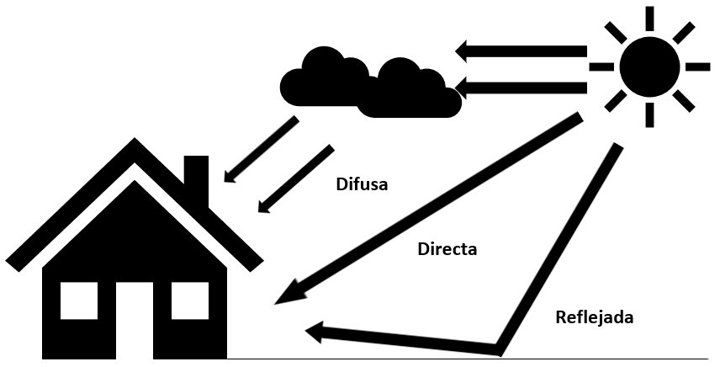
Figura 2.3 Componentes de la radiación solar terrestre.
  - Propiedades de los Materiales

2.2.1 Calor especifico (Cp)

Magnitud física definida como la cantidad de calor necesaria a una unidad másica en un sistema termodinámico o sustancia para elevar su temperatura en una unidad hablando de kelvin o grado Celsius. En el Sistema Internacional de Unidades se le asigna la unidad de $J/kg·K$.

2.2.2 Viscosidad dinámica (µ)

Esta propiedad representa la oposición que muestra un fluido a fluir. En el Sistema Internacional de Unidades se le asigna la unidad $kg/m·s$.

2.2.3 Viscosidad cinemática (v)

Es la relación entre viscosidad absoluta y la densidad de un fluido, se encuentra definida como el tiempo que le toma a un fluido en pasar sobre su propia masa. En el Sistema Internacional de Unidades su unidad es $m^{2}/s$.

2.2.4 Difusividad térmica (α)

Es la velocidad a la cual el calor se propaga de un medio determinado. En el Sistema Internacional de Unidades su unidad es $m^{2}/s$.
2.2.5 Coeficiente de dilatación (β)

Representa el cociente que se encarga de medir el cambio relativo de longitud-volumen que es producido en un cuerpo sólido o fluido cuando es sometido a un cambio de temperatura que conlleva una dilatación térmica, su unidad es $°C^{-1}$.

2.2.6 Coeficiente de conductividad térmica (λ)

Este coeficiente expresa la magnitud o flujo de calor que pasa a través de la unidad de superficie de una muestra de material, de extensión infinita, caras plano-paralelas y espesor unitario, cuando entre sus caras se establece una diferencia de temperaturas igual a la unidad, la conductividad térmica cambia dependiendo de la temperatura, a pesar de tratarse de un mismo material, su unidad es $W/m · °K$.

2.2.7 Coeficiente de transferencia de calor por convección (h)

El coeficiente de transferencia de calor por convección no es una propiedad termodinámica, es una correlación simplificada entre el estado del fluido y las condiciones de flujo, y su unidad es $W/m^{2} · °C$.

2.2.8 Densidad (ρ)

La densidad es una magnitud vectorial referida a la cantidad de más en un determinado volumen de una sustancia, la densidad que se llega a medir no es más que la razón entre la masa de un cuerpo y el volumen que ocupa y su unidad es $g/m^{3}$. [3]
  - Canal Parabólico

El colector solar cilíndrico parabólico (CCP) es el principal objeto de estudio de este trabajo y se compone por un canal cuya superficie tiene forma parabólica. Este acomodo geométrico está hecho con la finalidad de redireccionar los rayos solares incidentes paralelos al eje focal del colector y de esta manera concentrarlos todos en un punto.

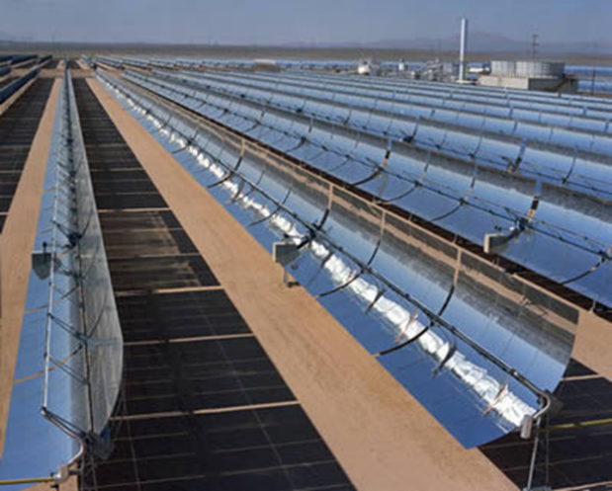
Figura 2.4 Canal parabólico. [5]

El punto focal de la parábola se encuentra justo en el centro y se extiende como una sola línea a todo lo largo del canal parabólico. En este punto/línea se coloca un tubo receptor por el cual se pasa un fluido térmico, generalmente aceite mineral (Caloría HT 43) o salmuera (agua con concentración de sal superior a 5%), que se calienta cuando el tubo absorbe la radiación solar, estos sistemas suelen trabajar por sobre los 100 °C.
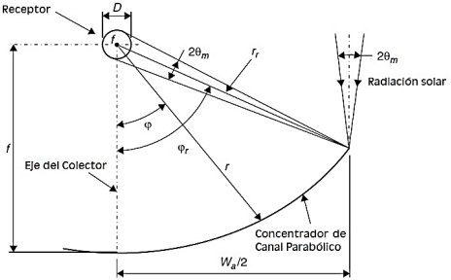
Figura 2.5 Punto focal en un canal parabólico. [6]

2.3.1 Procesos en Estado Transitorio

Para poder entender el comportamiento de canal parabólico es necesario entender que los procesos en estado transitorio son aquellos procesos en los cuales hay variables que van cambiando en función del tiempo, normalmente la mayoría de los procesos tienen un intervalo de tiempo en estado transitorio y luego se estabilizan alcanzando su condición de estado estable, pero al referirse a los canales parabólicos hay un flujo constante de fluido a través del foco del sistema además de tratarse de un proceso donde la eficiencia varia en base a la hora, clima y colocación del sol, siendo siempre variable en función del tiempo.

2.3.2 Balance de Energía

Ahora tomando en cuenta lo descrito anteriormente podemos empezar por considerar que los parámetros básicos de un canal parabólico son la razón geométrica de concentración (C) y el ángulo de aceptancia (ϕ).

$C=\frac{4∙A}{L∙π∙D^{2}}$ (2.7)

Donde:
A = Área de apertura, m².
L = Longitud de colector, m.
D = Diámetro del tubo receptor, m.

En teoría, la razón de concentración esta alrededor de 220, pero ya en la práctica se encuentra alrededor de 20. Sin embargo, el ángulo de aceptancia de los canales parabólicos actuales es menor de 1°, considerando esto el límite para el error máximo que se puede llegar a cometer en el sistema de seguimiento solar. Y en cuanto a la temperatura, el rango idóneo para trabajar es de 150-400 °C. [7]
De la radiación incidente en la superficie del canal parabólico una fracción no es utilizada, hay diferentes factores que atribuyen a su perdida. Estas pérdidas se pueden separar en: perdidas ópticas, térmicas y geométricas, estando mayor a menor influencia en ese orden.
a) Pérdidas ópticas: Esto es debido a que los elementos del colector tienen un tiempo de vida útil limitado, estas imperfecciones provocan que solo parte de la radiación directa que incide sobre la superficie del canal parabólico llegue hasta el fluido. Estas pérdidas se componen de cuatro elementos:

i) Reflectividad de la superficie del canal parabólico: ρ ± 90% este valor de reflectividad disminuye progresivamente a medida que la superficie se ensucia.
ii) Factor de interceptación: ɣ ± 95% este factor se coloca considerando las imperfecciones del espejo y los posibles errores en el seguimiento solar, esto causa que no todos los rayos reflejados incidan en el punto focal.
iii) Transmisividad de la cubierta de cristal: τ ± 90-95% al momento de reflejar la radiación solar hacia el punto focal por medio de los espejos no toda la energía incidente atraviesa la cubierta de cristal del tubo. La transmisividad de la cubierta del vidrio es la razón entre la radiación que pasa a través de la cubierta y la radiación total que incide sobre esta.
iv) Absortividad: α ± 90-96% esto cuantifica la cantidad de radiación incidente en la superficie selectiva y que puede llegar a absorber.
Se conoce como “Rendimiento Óptico Pico del Colector Cilíndrico Parabólico” al producto de los cuatro parámetros descritos anteriormente:

$η_{opt.0°}=ρ∙ɣ∙τ∙α$ (2.8)

b) Pérdidas térmicas: Para este caso se encuentra relacionado a dos elementos del sistema principalmente, el tubo que absorbe la radiación y las tuberías del fluido térmico.
Estas pérdidas se conforman por perdidas de conducción, convección y radiación de los diferentes componentes que forman el conjunto del tubo absorbedor (la cubierta de cristal, tubo metálico y la atmósfera). Estas pérdidas totales (Q_{L}) se engloban en un único coeficiente global ($U_{L}[W/m_{abs}^{2}∙°C]$) por fines prácticos, a pesar de que cada una de las perdidas mencionadas puede ser calculada de manera individual.

$Q_{L}=Q_{abs,radiación}+Q_{abs,conducción/convección}=U_{L,abs}∙π∙D∙L∙(T_{abs}-T_{amb})$ (2.9)

Donde:
T_{abs} = Temperatura media del tubo absorbente metálico, °C.
T_{amb} = Temperatura ambiente, °C.
D = Diámetro exterior del tubo metálico absorbente, m.
L = Longitud del tubo metálico absorbente, m.

Para un canal parabólico con tubo absorbente de vacío el coeficiente global de pérdidas es de 4 [W/m²·°C] para temperaturas alrededor de 350 °C. El coeficiente global de pérdidas es un dato experimental otorgado por el fabricante.
c) Pérdidas geométricas: Esto afecta el área efectiva de captación solar de los colectores provocando que disminuya. Un canal parabólico puede clasificarse en pérdidas ocasionadas por el acomodo de los colectores, ya que pueden darse sobra unos colectores con otros, y las pérdidas individuales de cada colector, lo cual causa que en los extremos del colector la superficie reflexiva útil tenga perdidas. El área perdida por esto se expresa en las ecuaciones:

$S_{θ}=L_{r}∙L_{θ}=L_{r}∙F_{m}∙tan⁡(θ)$ (2.10)
$F_{m}=F+(F∙\frac{L_{r}^{2}}{48}∙F^{2})$ (2.11)

Donde:
S_{θ} = Área perdida, m².
L_{r} = Lado recto de la parábola, m.
F = Distancia focal, m.
θ = Ángulo de incidencia de la radiación solar directa, °.
F_{m} = Distancia media entre la superficie de la parábola y el receptor, m.

Los valores de reflectividad, absortividad y transmisividad se ven afectados por el ángulo de incidencia, debido a que estos parámetros tienen su máximo valor cuando llegan al ángulo de incidencia 0°. El modificador por ángulo de incidencia se encarga de cuantifica la influencia del ángulo de incidencia en el rendimiento del colector, se representa con la letra K.

2.3.3 Rendimiento de un Colector Cilíndrico Parabólico

Debido a las pérdidas que existen en un canal parabólico (ópticas, geometrías y térmicas), la energía térmica útil que entrega un canal parabólico es menor al que da en condiciones ideales.
Dentro de un canal parabólico normalmente se definen tres rendimientos diferentes y un parámetro:
- Rendimiento óptico con un ángulo de incidencia 0° (rendimiento óptico pico), η_{opt,0°}: Considera todas las pérdidas de radiación incidente causadas por los aspectos ópticos de la geometría del canal. Este es el producto de cuatro factores: transmisividad del tubo de vidrio, reflectividad de los espejos, factor de intercepción (el cual toma en cuenta la radiación reflejada que no fue absorbida por algún motivo) y absortividad de la superficie seleccionada que recubre al tubo metálico absorbente.
- Rendimiento térmico, η_{th}: Considera las pérdidas térmicas ocurridas en el colector.
- Rendimiento global, η_{global}: Considera la suma de todas las pérdidas (ópticas, geométricas y térmicas), que ocurren en el colector.
- Modificador por ángulo de incidencia, K: Consiste en la sumatoria de todas las pérdidas ópticas y geométricas que ocurren en el colector para el ángulo de incidencia ϕ ≠ 0° y sin tomarse en cuenta en η_{opt.0°} (pérdidas geométricas del final del colector, bloqueo de radiación a causa de los soportes del tubo absorbente e influencia del ángulo de incidencia en la absortividad y transmisividad del tubo absorbente, y en la reflectividad de los espejos).

Manera de expresar la energía solar que incide sobre un canal parabólico:

$Q_{sol}=S_{c}∙I_{o}∙cos⁡(θ)$ (2.12)

Donde:
Q_{sol}: Energía solar incidente sobre el colector, W.
S_{c}: Área de apertura de la superficie reflexiva del colector, m².
I_{o}: Radiación solar directa, W/m².
Θ: Ángulo de incidencia, °.

En términos de incremento entálpico experimentados por el fluido de trabajo en el colector, la energía térmica útil suministrada por el colector se expresa de la siguiente forma:

$Q_{útil}=Q_{m}∙(h_{sal}-h_{ent})$ (2.13)

Donde:
Q_{útil}: Energía térmica útil suministrada por el colector, W.
Q_{m}: Caudal másico del fluido de trabajo, kg/s.
h_{sal}: Entalpía del fluido de trabajo a la entrada al colector, J/kg.
h_{ent}: Entalpía del fluido de trabajo a la salida del colector, J/kg.

Por lo tanto, el cociente entre la energía térmica útil dada por el colector y la energía solar incidente en el mismo da como resultado el rendimiento global del colector, expresado como:
$η_{global}\frac{Q_{útil}}{Q_{sol}}$ (2.14)

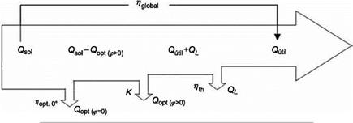
Figura 2.6 Balance energético de un colector cilíndrico parabólico. [8]

La figura 2.6 representa el balance de energías en un canal parabólico, y muestra de manera gráfica lo explicado anteriormente sobre el rendimiento y el modificador por ángulo de incidencia.
El rendimiento óptico pico, η_{opt.0°}, depende del grado de suciedad del colector, dejando de lado la temperatura de trabajo del fluido y la radiación solar al no depender de ellas, la suciedad afecta la reflectividad de los espejos al igual que la transmisividad del tubo absorbente, al ensuciar la cubierta de vidrio con la que está hecha. Por lo tanto, el fabricante se ve en la necesidad de especificar el grado de limpieza correspondiente al valor que este proporcionando. De esta manera el grado de limpieza hace referencia a la reflectividad de los espejos y lo absorbido por el tubo de vidrio. El rendimiento óptimo pico promedio es de aproximadamente 0.75, suponiendo que tiene un grado de limpieza igual al 100%.
Y de esta manera el modificador por ángulo de incidencia, K es directamente proporcional al ángulo de incidencia, valga la redundancia, (si K = 1 entonces ϕ = 0°, y si K = 0 entonces ϕ = 90°). Este valor es determinado experimentalmente y esta expresado por la función K=K(ϕ).
Por lo que podemos decir que la temperatura de trabajo del fluido y la radiación solar directa afectan de manera directa al rendimiento térmico. [7]

  - Proceso Térmico Activo y Pasivo

Los sistemas solares pasivos son aquellos que principalmente utilizan un método de captación y acumulación de calor proveniente de la energía solar, los sistemas pasivos se les conoce así debido a que carecen de alguna clase de dispositivo electromecánico para la recolección de calor, como son las bombas para la circulación del fluido, ventiladores, seguidores solares y de más. En este proceso predominan principios físicos básicos ya mencionados anteriormente, los cuales son conducción, convección y radiación.
Los sistemas solares activos en cambio llevan a cabo la captación de calor por medio de la acumulación de energía solar apoyándose en sistemas/dispositivos electromecánicos que les ayuda a provocar un flujo o desplazamiento de fluido en el sistema, entre otras cosas, optimizando de esta forma la captación de calor. Esto hace que el cálculo del sistema se vea afectado de manera considerable teniendo que tomar en consideración a su vez el flujo del líquido en el sistema en relación con el tiempo y otras variables.
  - Radio Crítico de Aislamiento

Para el aislamiento del sistema en una capa esférica u objeto cilíndrico, el aislamiento adicionado incrementa su oposición a la conducción sin embargo disminuye de igual forma la oposición a la convección de la superficie por el incremente consecuente en el área exterior.
Esto quiere decir que a medida que se añada aislante en un objeto cilíndrico, disminuirá la temperatura en la superficie externa, a la vez que aumentará la extensión en la superficie de disipación de calor por convección. Esta dicotomía puede llegar a disminuir o aumentar la transferencia de calor en el cuerpo cilíndrico.
Por esta razón es necesario determinar lo que se conoce como radio crítico del aislamiento. Este depende de la conductividad térmica del aislamiento “k” y el coeficiente externo de transferencia de calor por convección “h”. De esta manera podemos afirmar que el valor del radio crítico alcanzara su máximo cuando “k” sea grande y “h” sea muy pequeño.
La expresión para determinar el radio crítico de un cilindro está dada por la ecuación:

$r_{cr, cilindro}=\frac{k}{h}$ (2.18)

Donde:
k = Conductividad térmica, W/m · K.
h = Coeficiente de transferencia de calor por el mecanismo de convección, W/m² · K.
Las tres posibles condiciones que existen son:
- Cuando r₂ < Radio Crítico
En este caso la razón de la transferencia de calor aumentara hasta que r₂ = r_{cr}. Por lo tanto, aislar el cilindro aumenta su razón de transferencia de calor en lugar de disminuirla.

- Cuando r₂ = Radio Crítico
Este caso es cuando la razón de transferencia de calor está a su máximo bajo estas condiciones y por consecuente su resistencia va a ser mínima.

- Cuando r₂ > Radio Crítico
Este es el punto en el que la razón de transferencia de calor empieza a descender, debido a la mayor extensión de superficie con la que cuenta el cilindro. En lugar de aislar, tiene más área por donde disipar el calor.

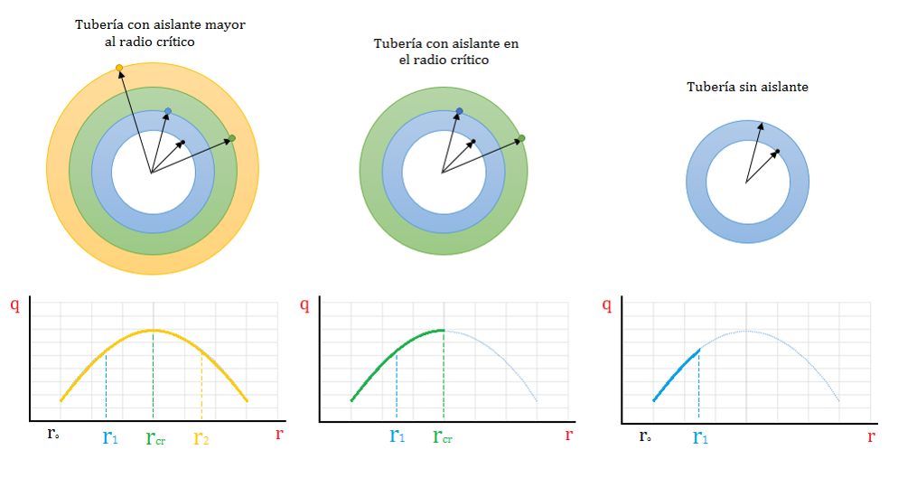
Figura 2.7 Radio crítico de aislamiento. [9]

2.5.1 Tanque de Agua

Esta pieza es fundamental para establecer una red de abastecimiento de agua potable, estos tanques se diseñaron para compensar las variadas horas de la demanda de agua potable en lugares sin servicios de agua. Estos pueden ser públicos, localizados de forma que pueda abastecer una ciudad, o privados, que se encuentran en el interior de viviendas o edificios departamentales.
Utilizado en este sistema para almacenar y retener la energía recolectada por medio de los colectores de canal parabólico, forma parte esencial dentro del diseño y estudio de la eficiencia del sistema. Este arreglo cuenta con dos tanques de 450 litros cada uno, aislados térmicamente para reducir las pérdidas de energía por conducción y poder abastecer la demanda de agua caliente cuando el sol se oculte.

  - SketchUp

SketchUp es un software de modelado 3D que permite modelar edificios, paisajes, escenarios, mobiliarios, personas y una gran variedad de objetos o artículos que estén al alcance de la imaginación del diseñador. Este programa cuenta con una extensa librería de objetos, texturas e imágenes disponibles para su descarga.
SketchUp se especializa en la geometría, pero cuenta con algunos complementos que permiten hacer cambios en la funcionalidad del programa, uno de estos complementos puede hacer una representación foto-realista del comportamiento del sol a lo largo del año, siendo este utilizado para ejemplificar la determinación de la orientación de los colectores parabólicos en función del comportamiento del Sol.
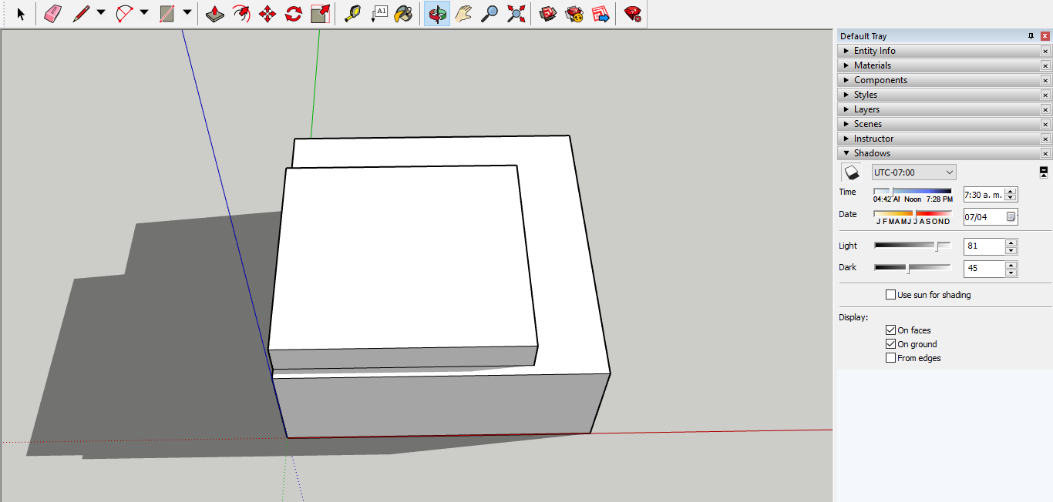
Figura 2.8 Proyección de sombras por la mañana. [10]

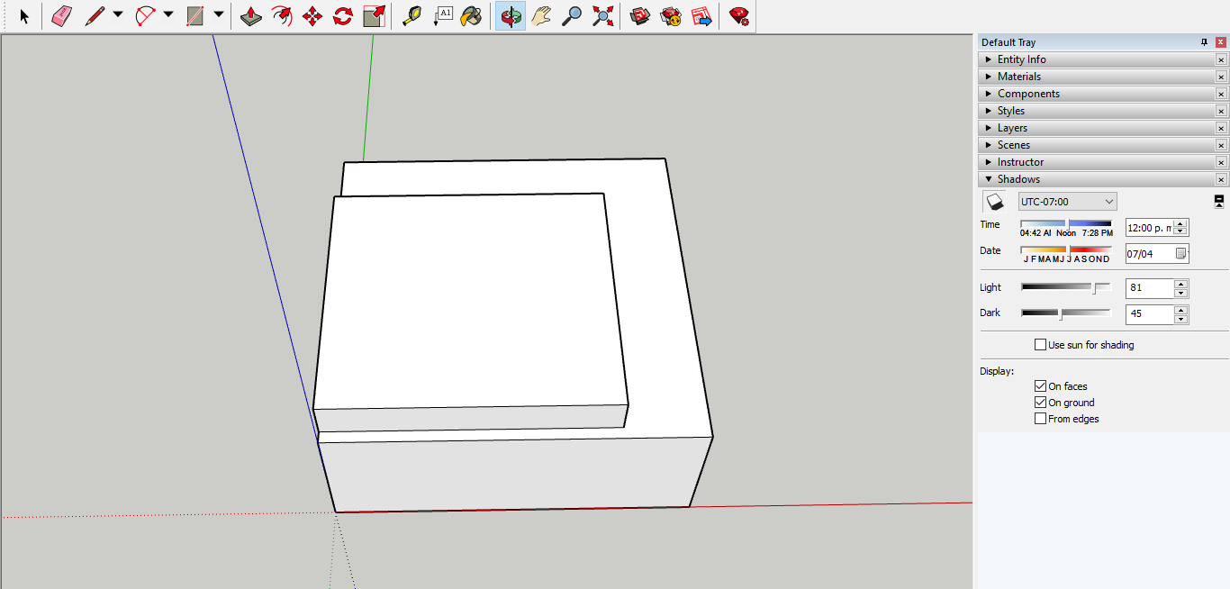
Figura 2.9 Proyección de sombras al medio día. [10]

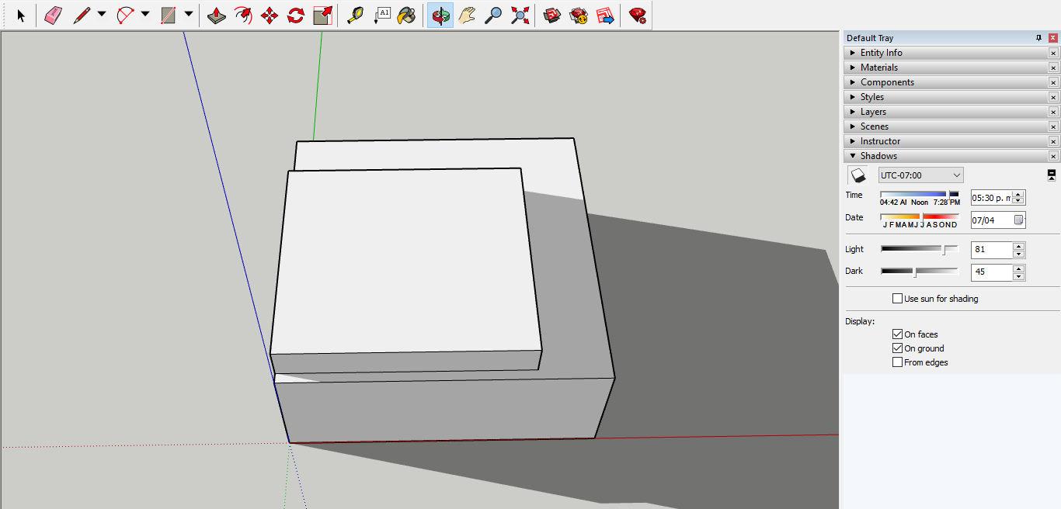
Figura 2.10 Proyección de sombras por la tarde. [10]

Normalmente de colocarse en el norte geográfico del planeta tomando como referencia el ecuador, los colectores solares se orientan hacia el sur geográfico. La máxima generación de energía se obtiene cuando los colectores se orientan exactamente al sur y los colectores tienen un ángulo de inclinación igual a la latitud del lugar donde se encuentra.
Dependiendo de la época del año el ángulo de inclinación puede variar, pero esto es una desviación de ±10° dependiendo si es invierno (ángulo de inclinación recomendado: “Latitud del lugar +10°”) o verano (ángulo de inclinación recomendado: “Latitud del lugar -10°”), lo cual no afecta notablemente al rendimiento y la energía térmica útil para el equipo, por lo que para fines prácticos puede no tomarse en cuenta.

  - Google Earth

Google Earth es un programa que muestra un globo terráqueo virtual que permite apreciar una múltiple variedad de cartografías, en base a fotografías satelitales. Programa creado originalmente con el nombre EarthViewer 3D (“Visor de Tierra” por su traducción literal al español) por la compañía “Keyhole Inc.”, y financiada por la Agencia Central de Inteligencia fue comprada posteriormente en 2004 por Google absorbiendo la aplicación.
Este mapa está compuesto por una superposición de imágenes obtenidas vía satélite, fotografías aéreas, fotografías terrestres, información geográfica proveniente de modelos SIG (Sistema de Información Geográfica) de todo el mundo y modelos hechos a computadora, que ofrecen información práctica y confiable de manera gratuita. [11]
Con apoyo de este programa se puede apreciar el área total utilizable con la que cuenta el Polideportivo, si bien no es milimétricamente exacta ejemplifica lo suficiente la cantidad de espacio con la que se dispone para la implementación del sistema de recolección de energía solar por medio de los canales parabólicos de canal parabólicos como se muestra en la figura 2.12.
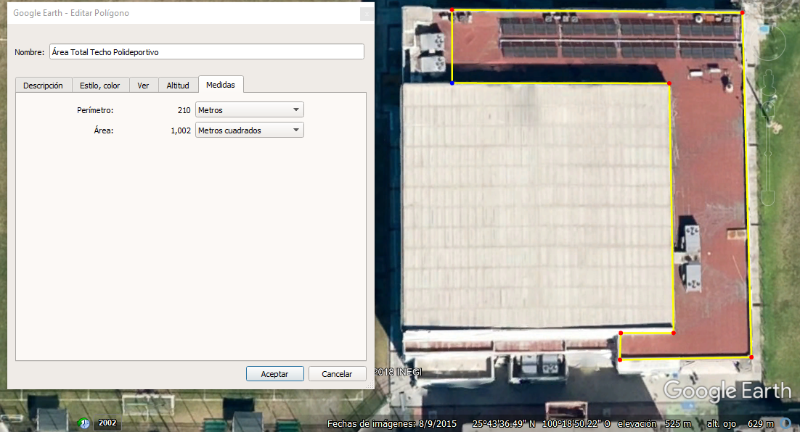
Figura 2.11 Área total del techo del Polideportivo.
Tomando en consideración el espacio con el que cuenta el Polideportivo y el comportamiento del sol y las sombras apreciadas en las figuras 2.9, 2.10 y 2.11 se puede determinar que el área efectiva con la que contamos para el diseño del sistema es el de la parte superior del Polideportivo, 337 m², como se muestra en la figura 2.13.

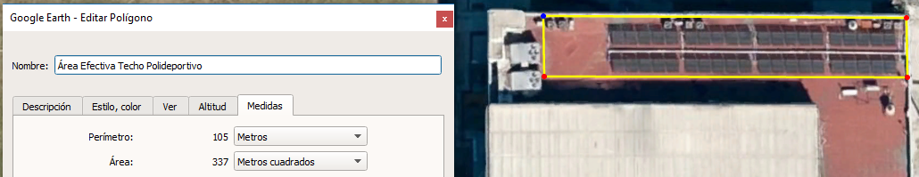
Figura 2.12 Área efectiva del techo del Polideportivo.

Esta es el área que se va a considerar para la selección del diseño de los colectores de canal parabólico que se utilizarán en la simulación.

  - TRNSYS

TRNSYS es un software de entorno el cual cuenta con mucha accesibilidad, usado por sus simulaciones con comportamientos de sistemas transitorios. La mayor parte de las simulaciones están enfocadas en evaluar el rendimiento de sistemas de energía térmica y eléctrica, sin embargo, TRNSYS de igual manera es capaz de moldear sistemas dinámicos como lo son el flujo de tráfico, procesos biológicos, etc.
TRNSYS está compuesto principalmente de dos partes. En primer lugar, está un motor, también llamado núcleo, que lee y procesa los archivos de entrada, iterando a su vez el sistema, determinando una convergencia, y las variables del sistema. El núcleo es capaz de proporcionar también otras utilidades, que entre sus funciones determinan propiedades: termo físicas, matrices inversas, realizan regresiones lineales, e interpolar los archivos de datos eternos.
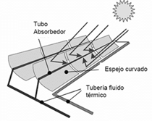
Figura 2.13 Concentrador cilíndrico parabólico. [12]

En segundo lugar, TRNSYS tiene una gran biblioteca de componentes, llamados Type y los cuales se encargan de representar subrutinas las cuales simulan los comportamientos de diferentes equipos. La biblioteca cuenta con un aproximado de 150 Types que abarcan desde tanques de almacenamiento hasta edificios de multizonas. Estos modelos están hechos de tal forma que los usuarios tienen la capacidad de cambiar los componentes y propiedades de este.
Type 1288 es el elemento de TRNSYS encargado de modelar el comportamiento de un colector solar llamado “concentrador cilíndrico parabólico” basado en la norma europea 12975-2 que trata los sistemas solares térmicos y componentes utilizados normalmente en aplicaciones de alta temperatura. Dentro de las ecuaciones que maneja el simulador en Type 1288 se muestra el modelo de “Hottel-Whillier” para el calor útil en el absorbedor del CCP:

${\dot{Q}}_{u}=\frac{{AF}_{R}}{N_{s}}\sum_{j=1}^{N_{s}}{}(I_{in}\left(τα\right)-U_{L,j}\left(T_{i,j}-T_{a}\right))$ (2.15)

Donde:
α: Absortancia, %.
τ: Transmitancia, W/m² · K.
A: área de apertura, m².
F_{R}: Factor de remoción.
N_{S}: Número de colectores en serie.
I_{in}: Radiación directa incidente, KJ/h · m² · K.
T_{i}: Temperatura de entrada del fluido, °C.
T_{a}: Temperatura ambiente, °C.

La temperatura de salida del fluido está dada por:

$T_{out}=T_{in}+\frac{{\dot{Q}}_{u}}{{\dot{m}}_{fluid}{Cp}_{fluid}}$ (2.16)

Donde:
${\dot{m}}_{fluid}$: Flujo másico del fluido, kg/h.
Cp_{fluid}: Calor específico del fluido, kJ/kg · K.

Para poder extrapolar el modelo para diferentes flujos al de prueba se utiliza un factor de corrección r₁ dado por:

$r_{1}=\frac{\frac{{\dot{m}}_{fluid}{Cp}_{fluid}}{AFU_{L}}\left(1-e^{\frac{-AFU_{L}}{{\dot{m}}_{fluid}{Cp}_{fluid}}}\right)use}{\frac{{\dot{m}}_{test}{Cp}_{fluid}}{AFU_{L}}\left(1-e^{\frac{-AFU_{L}}{{\dot{m}}_{test}{Cp}_{fluid}}}\right)test}$ (2.17)

Donde “f” es el factor de eficiencia del canal parabólico. El calor útil se multiplica por r₁ y este lo utiliza el simulador para poder determinar la temperatura de salida de los flujos varios simulados con la ecuación 2. [13]

2.8.1 Propiedades TRNSYS

Este apartado contiene las definiciones y explicaciones de cada una de las propiedades que conforman a cada módulo utilizado dentro de la simulación.

Temperatura de monitoreo de límite alto. - Esta es la temperatura para controlar la comprobación del corte de límite alto. Esta señal estará configurada en “OFF” dentro del controlador si esta entrada excede la temperatura límite de corte alto. El controlador permanecerá apagado hasta que esta entrada caiga por debajo del límite máximo de corte.
Función de control de entrada. - Esta función se utiliza para promover la estabilidad de controlador mediante la histéresis (basa la decisión actual en el estado del controlador en el último intervalo de tiempo). De acuerdo con las condiciones actuales se basará el control de salida, además de las diferencias de temperatura de la banda muerta y el estado del controlador en el paso de tiempo anterior (esta entrada). Dentro de la aplicación “MOST”, la señal de control de salida de este componente se debe de conectar nuevamente en esta entrada.
Activa la diferencia de temperatura. - El diferencial de temperatura por debajo del punto de ajuste al que debe caer la variable “temperatura para mirar” antes de que el controlador encienda. El valor de este, rara vez, debe de ser negativo para las aplicaciones mayormente comunes. Por ejemplo, si el punto de referencia es 20 +/- 2 grados, el punto de referencia seria 20 °C, la diferencia de temperatura para la activación (UDB) se colocaría en 2 grados y la diferencia de temperatura de apagado (LDB) se colocaría a -2 grados. Bajo esta configuración, el controlador encenderá cuando la temperatura decaiga a 18 °C y permanecerá encendida hasta que la temperatura ascienda a 22 °C. Se puede controlar realizando cambios en el punto de ajuste a 22 °C con una diferencia de temperatura de 4 °C y una diferencia de temperatura de apagado de 0 °C.
Desactivar la diferencia de temperatura. - El diferencial de temperatura por abajo del punto de referencia al que deba de subir la variable “temperatura a mirar” antes de que el controlador se apague después de haber encendido previamente. Por ejemplo, si el punto de referencia es 20 +/- 2 grados, el punto de referencia seria 20 °C, la diferencia de temperatura para la activación (UDB) se colocaría en 2 grados y la diferencia de temperatura de apagado (LDB) se colocaría a -2 grados. En esta configuración, el calentador se enciende cuando la temperatura desciende a 18 °C y permanecerá encendida hasta que la temperatura suba a 22 °C.
Velocidad máxima de calentamiento. - Representa la máxima transferencia de energía posible a la corriente de fluido. Esta máxima transferencia será el producto de la máxima transferencia de energía posible y la eficiencia de conversión.
Calor específico del fluido. - Es la cantidad de calor necesaria a una unidad másica en un sistema termodinámico o sustancia para elevar su temperatura en una unidad hablando de kelvin o grado Celsius.
Coeficiente de pérdida total para el calentador durante la operación. - Se puede obtener mediante la operación:
- Durante operación: Q_{loss} = UA * (T-T_{eny}) + (1-efficiency) * Q_{max}
- Cuando no opera: Q_{loss} = 0

Eficiencia del calentador auxiliar. - La eficiencia de conversión térmica del calentador auxiliar para: Valores típicos: calentador eléctrico = 1.0; Gas natural = 0.79.
Temperatura del fluido de entrada. - Representa la temperatura del fluido en la entrada.
Caudal másico del fluido. - Es el caudal de entrada.
Función de control. - Es una función de control.
  - Función de control = 1 ----˃ El calentador está encendido por lo tanto proporciona energía para transmitir.
  - Función de control = 0 ----> El calentador está apagado.
La entrada de la función de control del calentador requiere 1 o 0; las señales de control proporcional (CF = 0.53, por ejemplo) se interpretarán como calentador = apagado.
Temperatura de punto de ajuste. - Esta es la temperatura de referencia deseada en la salida del dispositivo de calentamiento auxiliar. De manera que este dispositivo establece la temperatura de salida de esta temperatura a menos de la capacidad de calentamiento sea insuficiente o el dispositivo esté apagado.
Temperatura del Entorno. - Esta es la temperatura de entorno dado por la ecuación (T_{env}): O_{loss} = UA * (T-T_{env}) + (1-eficiencia) * Q_{max}
Modo pieza “T”. - Este parámetro indica al modelo en general que se trata sobre una pieza que se debe moldear en “T” simple. No hay que cambiar este parámetro.
Temperatura en la Entrada 1. - Esta es la temperatura del fluido que ingresa a la primera entrada de la pieza de salida.

Caudal en la Entrada 1. - Este es el caudal del fluido que entra en la primera entrada de la pieza de salida.
Temperatura en la Entrada 2. - Esta es la temperatura del fluido que ingresa a la pieza T en la segunda entrada.
Caudal en la Entrada 2. - Este es el caudal del fluido que entra en la segunda entrada de la pieza en T.
Modo de Desvío de Flujo del Controlador. - Este parámetro se encarga de indicar el modelo general que se debe modelar como un desviador de flujo controlado. No cambiar este parámetro.
Temperatura de Entrada. - Esta es la temperatura del fluido que ingresa a la entrada del desviador de flujo.
Caudal de Entrada. - Esta representa la velocidad del flujo del fluido que ingresa a la entrada del desviador de flujo.
Señal de Control de Entrada. - Es la señal de control que establece la posición de un regulador que controla la proporción de fluido a cada salida.
Número en Serie. - Cantidad de colectores en serie con los que cuenta el módulo.
Área del Colector. - Área con la que cuenta cada colector dentro del módulo.
Calor Especifico del Fluido. - Es una propiedad física con la que cuenta el agua que se traduce a la cantidad de energía que necesito para elevar un kilogramo de ese cuerpo en un grado centígrado.
Modo Eficiencia. - La ecuación de eficiencia del colector se puede escribir como una función de la entrada, el promedio o la temperatura de salida.
  - Seleccionar 1 si los parámetros de eficiencia del colector se dan en función de la temperatura de entrada.
  - Seleccionar 2 para una función de la temperatura promedio del colector.
  - Seleccionar 3 para una función de la temperatura de salida del colector.
Caudal en Condiciones de Prueba. - Es la cantidad de agua que fluye durante la prueba.
Eficiencia de Intercepción. - Determina la energía captada del sol.
Negativo del Coeficiente de Eficiencia de Primer Orden. - Este parámetro es la pendiente de la curva de eficiencia del colector frente a la relación de diferencia de temperatura / radiación. En forma de ecuación, este parámetro es “a₁” en la siguiente ecuación:
$Eff=a_{0}-a_{1}*T_{c}-T_{amb}/Rad-a_{2}*{\left(T_{c}-T_{amb}\right)}^{2}/Rad$
Donde T_{c} es la entrada del colector, temperatura (°C) promedio o de salida según el parámetro 4.
Negativo del Coeficiente de Eficiencia de Segundo Orden. - Este parámetro es la curvatura de la curva de eficiencia frente a la relación de diferencia de temperatura/radiación.
En forma de ecuación, este parámetro es “a₂” en la siguiente ecuación:
$Eff=a_{0}-a_{1}*T_{c}-T_{amb}/Rad-a_{2}*{\left(T_{c}-T_{amb}\right)}^{2}/Rad$
Donde T_{c} es la entrada del colector, la temperatura (°C) promedio o de salida según el parámetro 4.
Unidad Lógica de Archivo que Contiene Datos Biaxiales de IAM. - Este es un número asignado automáticamente por el programa que lo ayuda a identificarlo espacialmente al momento de hacer la simulación.
Número de Ángulos Longitudinales para los que se Proporcionan IAM. - Es el número de puntos de datos para el IAM (en dirección longitudinal).
Número de Ángulos Transversales para los que se Proporcionan IAM. - Es el número de puntos de datos para el IAM (en dirección transversal).
  - Cuadrados Latinos

El diseño de un cuadrado latino, aunque no es tan utilizado como debería, es muy eficiente, ya que este permite controlar (o eliminar) simultáneamente dos fuentes de variabilidad secundarias o de bloque. Por “variabilidad secundaria o de bloque” se refiere a aquella que no son el objeto de estudio o factor principal, sin embargo, afectan de alguna manera los resultados.
Siempre que tengamos más de un factor que bloque, el diseño de cuadro latino eliminará la variación de estas fuentes de la variación error. Para esto el bloqueo actúa en forma de columnas y filas con el fin de formar un cuadro, cada fila sería un nivel de factor de fila y cada columna seria un nivel de factor de columna. El factor principal puede ser escrito dentro del cuadro con letras latinas, este es el hecho por el cual el cuadrado latino recibe su nombre.
Por lo general, un cuadro latino para p factores, o lo que sería igual, un cuadrado latino de p x p, es un cuadro con p columnas y p filas. Cada una de las celdas de p² contiene una letra p que corresponde al factor principal, y cada letra aparece solo una vez en cada fila y columna. Parecido al popular rompecabezas llamado sudoku, estos son algunos ejemplos de cuadros latinos.

4 X 4
A | B | D | C
B | C | A | D
C | D | B | A
D | A | C | B
6 X 6
A | D | C | E | B | F
B | A | E | C | F | D
C | E | D | F | A | B
D | C | F | B | E | A
F | B | A | D | C | E
E | F | B | A | D | C
5 X 5
A | D | B | E | C
D | A | C | B | E
C | B | E | D | A
B | E | A | C | D
E | C | D | A | B

El modelo estadístico de un cuadro latino es:

$y_{ijk}=μ+α_{i}+τ_{j}+β_{k}+ε_{ijk}\{i=1, 2, …, p j=1, 2, …, p k=1, 2, …, p$ (2.19)

Donde:
y_{ijk} = Es lo expresado en la i_{ava} fila y k_{ava} columna del j_{avo} factor principal.
µ = Es la media general.
α_{i} = Es el efecto de la i_{ava} fila.
τ_{i} = Es el efecto del j_{avo} factor principal.
β_{k} = Es el efecto de la k_{ava} columna.
ϵ_{ijk} = Es el error aleatorio.

Se puede apreciar que esto es un modelo de efectos y el modelo es completamente aditivo lo que quiere decir que no hay interacción entre filas, columnas y factores principales. El análisis de la variación consiste en dividir la suma total de cuadrados de N = p² observaciones en componentes para filas, columnas, factores principales y errores.

${SS}_{T}={SS}_{Filas}+{SS}_{Columnas}+{SS}_{Tratamientos}+{SS}_{E}$ (2.20)

Con sus respectivos grados de libertad.

$p^{2}-1=p-1+p-1+p-1+(p-2)(p-1)$ (2.21)

La estadística apropiada para probar sin diferencias en los medios de tratamiento es:

$F_{0}=\frac{{CM}_{Tratamientos}}{{CM}_{E}}$ (2.22)

Con esto en cuenta para poder hacer un análisis de variabilidad de un cuadrado latino es necesario realizar una serie de ecuaciones descritas en la tabla 2.2 y así obtener la verdadera influencia de la variable principal.

Análisis de Variabilidad de Cuadrado Latino
Fuente de Variación | Suma de Cuadrados | Grados de Libertad | Cuadrado Medio | $F_{0}$
Tratamientos | ${SS}_{Tratamientos}=\frac{1}{p}\sum_{j=1}^{p}{}y_{.j.}^{2}-\frac{y_{...}^{2}}{N}$ | $p-1$ | $\frac{{SS}_{Tratamientos}}{p-1}$ | $F_{0}\frac{{CM}_{Tratamientos}}{{CM}_{E}}$
Filas | ${SS}_{Filas}=\frac{1}{p}\sum_{i=1}^{p}{}y_{i..}^{2}-\frac{y_{...}^{2}}{N}$ | $p-1$ | $\frac{{SS}_{Filas}}{p-1}$
Columnas | ${SS}_{Columnas}=\frac{1}{p}\sum_{k=1}^{p}{}y_{..k}^{2}-\frac{y_{...}^{2}}{N}$ | $p-1$ | $\frac{{SS}_{Columnas}}{p-1}$
Error | ${SS}_{E}(por resta)$ | $(p-2)(p-1)$ | $\frac{{SS}_{E}}{(p-2)(p-1)}$
Total | ${SS}_{T}=\sum_{i}{}\sum_{j}{}\sum_{k}{}y_{ijk}^{2}-\frac{y_{…}^{2}}{N}$ | $p^{2}-1$
Tabla 2.2 Design and Analysis of Experiments, Douglas C. Montgomery, 8va edición, página 160.
[14]

  - Referencias Bibliográficas

[1] D. (1970, Enero 01). Experimento de Física. Recuperado Enero 29, 2018, desde http://experimentodanna.blogspot.mx/2011/11/conductividad-termica.html
[2] OpenStax. (2012). College Physics (OpenStax College Physics, Ed.). Recuperado Febrero 02, 2018, desde https://cnx.org/contents/Ax2o07Ul@9.4:p77aQy86@7/Conduction
[3] Cengel, Y. A. (2007). Transferencia de calor y masa: Un enfoque práctico (3er ed., Vol. 1). México: McGraw-Hill
[4] Martínez, P. R. (2009). Energía Solar Térmica: Técnicas para su Aprovechamiento (Vol. 4). Marcobo, pág. 43
[5] Matias. (2005, Agosto 09). Centrales eléctricas parabólicas de canal. Recuperado Abril 18, 2018, desde https://www.textoscientificos.com/energia/solar/canal
[6] Islas, D. M., Carrizo, S. E., Islas, D. J., & Jiménez, J. A. (2016, Diciembre). Simulación de un Concentrador Solar de Canal Parabólico mediante el Software SolTrace. Prototipos Tecnológicos, 2(6), 70.
[7] Valesco, C. P. (2012). Diseño de Captador Solar Cilíndrico Parabólico para Aplicaciones Rurales en Paraguay. Escuela Técnica Superior De Ingenieros De Minas, 18-23. Recuperado Febrero 20, 2018
[8] S. E. (2014, Octubre 22). Rendimiento de un CCP. Recuperado Febrero 18, 2018, desde http://energyprofessionalsymposium.com/?p=36577
[9] Quinde, C. P. (2016, Enero 20). Transferencia de calor y Termodinámica II. Recuperado Abril 14, 2018, desde http://termoycalor.blogspot.com/2016/01/radio-critico-de-aislamiento.html
[10] 3D modeling for everyone. (n.d.). Recuperado Mayo 15, 2018, desde https://www.sketchup.com/es
[11] Google Earth – Google Earth. (n.d.). Recuperado Mayo 14, 2018, desde https://www.google.com/earth/
[12] Illanes, R. L., Reyes, C. H., & Boloco, R. (2008). Estudio de contribución de ERNC al SIC al 2025. Universidad Técnica Federico Santa María, 24-24. Recuperado Febrero 22, 2018
[13] Meza, A. F., Ucán, S. L., Valladares, O. G., & Romero, L. C. (2017). Modelación y simulación en TRNSYS de un concentrador solar cilíndrico parabólico a partir de datos experimentales. Instituto De Energías Renovables De La UNAM, 53-54. Recuperado Febrero 24, 2018
[14] Montgomery, D. C. (2008). Design and Analysis of Experiments (8th ed.). Arizona: John Wiley and Sons, páginas 158-160

Capítulo 3

Planteamiento y Desarrollo

En esta sección se presenta el desarrollo de la simulación elaborada que se pretende utilizar para obtener resultados adecuados y comparables con la base de datos del sistema de colectores solares actualmente implementado de la Facultad de Ingeniería Mecánica y Eléctrica.

  - Definición del Problema

Normalmente las simulaciones de este tipo de sistemas pretenden predecir el comportamiento del colector considerando la mayor cantidad de variables y constantes con respecto a un sistema real conocido con anterioridad, pero esto implica tener que tomar en cuenta las variables y deficiencias mismas del tipo de colector utilizado, que brindan un margen de error distinto con respecto a la eficiencia real total del sistema dado que existen diferentes factores que fomentan las pérdidas de energía entre ambos colectores.

  - Objetivo y Alcance

Desarrollar una simulación de un sistema real capaz de reproducir datos reales del sistema implementado en el laboratorio de “Termo Solar” de la Facultad de Ingeniería Mecánica y Eléctrica de la Universidad Autónoma de Nuevo León, para de esta manera obtener datos congruentes sobre la eficiencia del canal parabólico solar tomando en consideración las posibles pérdidas de energía por la orientación de los canales parabólicos, el factor de suciedad, ángulo de incidencia y factores diversos que han sido obtenidos a través de diferentes datos experimentales obtenido de diversas fuentes bibliográficas confiables.
La validación de la eficiencia de la simulación resultante será realizada mediante la comparación de los resultados obtenidos previamente por la simulación de los colectores solares contra los canales parabólicos solares.

  - Desarrollo

Para poder realizar las simulaciones consideramos un caso que represente el estado actual de la planta solar como referencia para comparar la eficiencia obtenida en las simulaciones posteriores. Se escogió TRNSYS como programa de simulación para este trabajo debido a su accesibilidad para la interpretación del comportamiento de los sistemas transitorios.

  - Componentes

Los componentes en el programa de TRNSYS son aquellos componentes con las cuales el programa trabaja para la realización de sus pruebas y simulaciones, dentro de estos los fueron utilizados para la construcción del modelo son:
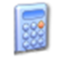
Figura 3.1 Assembly / Insert new equation
Assembly / Insert new equation: Esta herramienta o “Ecuación” sirve para relacionar datos con variables sin necesidad de unirlos por cables.

Imagen | Componente No. | Descripción | Justificación
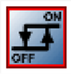 | 2 | Controller: Esta versión del componente está obligada a generar una señal ON cuando el valor observado descienda por debajo de punto de ajuste especificado por el usuario en una cantidad determinada (Banda muerta superior) y posteriormente se apaga cuando la variable observada se aproxima a una cantidad especificada del punto de referencia (banda muerta inferior).  El controlador diferencial encendido / apagado genera una función de control que puede tener valor de 1 o 0. | Esta señal me permite controlar el encendido y apagado del sistema en base a la temperatura del agua contenida en los tanques.
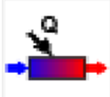 | 6 | HVAC: Este componente funciona como un calentador auxiliar que se moldea para elevar la temperatura de una corriente de flujo usando un control interno, un control externo o bien una combinación de ambos tipos de control. El calentador está diseñado de tal forma que agrega calor a la corriente de flujo a una velocidad que el usuario designe (Qmax) con la condición de que la entrada del control externo sea igual a uno y la temperatura de salida sea menor a una temperatura máxima designada por el usuario (Tset). | Este componente es el que más se ajusta a los calentadores utilizados actualmente en el Polideportivo, debido a que permite simular el calentamiento por medio de gas o electricidad.
 | 11 | Hydronics: A menudo son necesarios en los sistemas térmicos el uso de conductos “T”, mezcladores y desviadores de tuberías o conductos que estén sujetos a control externo.  Esta instancia del modelo Type 11 utiliza el modo 1 para poder moldear una pieza “T” en la cual dos corrientes de líquido que entran se combinan en una sola salida de corriente de líquido. | Es la unión más simple con la que cuenta TRNSYS, necesaria para juntar componentes con una sola entrada o salida.
 | 11 | Hydronics: A menudo son necesarios en los sistemas térmicos el uso de conductos “T”, mezcladores y desviadores de tuberías o conductos que estén sujetos a control externo.  Esta instancia del modelo Type 11 utiliza el modo 2 para poder modelar un desviador de flujo en el cual una única entrada de corriente de líquido se divide de acuerdo con los ajustes especificados en la válvula por el usuario en dos salidas de corriente de líquido. | Es la división más simple con la que cuenta TRNSYS, necesaria para juntar componentes con una sola entrada o salida.
 | 14 | Utility: Dentro de las simulaciones transitorias, hay ocasiones en las cuales es conveniente utilizar una función de forzado que dependa del tiempo que tengan un comportamiento caracterizado por un patrón repetido.  Este ciclo se repite cada N horas, en el cual N es el último valor de tiempo especificado, la versión descrita del componente usa unidades de kg/h para facilitar su utilidad y crear funciones de forzado de agua. | Esta pieza es fundamental para simular un flujo de entrada de agua.
 | 15 | Weather Data Reading and Processing: Este componente cumple con la función de leer datos en intervalos de tiempo regulares desde un archivo externo con datos meteorológicos, interpola los datos (incluyendo la radiación solar de las superficies inclinadas) en intervalos menores a una hora y los pone a disposición de otros componentes de TRNSYS.  Este componente puede leer archivos de datos meteorológicos en los siguientes formatos:  •TMY/.TMY – Formato típico del año meteorológico.  •TMY2/.TMY2 – Formato típico del año meteorológico en versión 2.  •TMY3/.TMY3 – Formato típico del año meteorológico en versión 3.  •IWEC – Formato de clima internacional para cálculos de energía.  •.EPW – Formato Energy +.  •.TM2 – Archivos Meteonorm para TRNSYS.  •TRY – Formatos alemanes de 2004 y 2010. | Seleccione este formato por ser compatible con TRNSYS y los datos meteorológicos con los que cuenta son una representación del comportamiento climático de un año promedio de Monterrey.
 | 24 | Utility: Este componente se encarga de integrar una serie de cantidades en un periodo de tiempo. Cada uno de los integradores de cantidad utilizados puede tener hasta 500 entradas, pero no más. El Type 24 tiene la capacidad de restablecerse de manera periódica durante la simulación ya sea después de un número específico de horas o después de cada mes del año. | Esta herramienta es necesaria para poder graficar unos parámetros energéticos en función del tiempo.
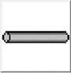 | 31 | Hydronics: Este componente se encarga de modelar el cómo se comporta térmicamente el flujo de un fluido en una tubería o conducto utilizando segmentos de fluido de tamaño que varían. En todo caso la entrada del flujo cambia la posición de los segmentos que existen. La masa de este nuevo segmento es resultado del caudal por el paso del tiempo simulado. La temperatura del nuevo segmento pasa a ser la del fluido que entra. | Es la única tubería con la que cuenta TRNSYS, sirve para representar las pérdidas de energía y presión debido a las tuberías que conectan todo el sistema.
 | 65 | Output: Este componente, conocido como componente gráfico en línea, es utilizado para mostrar las variables seleccionadas del sistema en paralelo con la simulación. Es uno de los componentes más recomendados y utilizados, debido a la cantidad de información variable valiosa proporcionada la cual permite a la vez al usuario ver de manera inmediata el si el funcionamiento del sistema es el deseado. | Este componente me permite ver la representación gráfica de los datos que simula el programa.
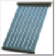 | 71 | Solar Thermal Collectors: Debido a que la Comisión de Calificaciones y Certificación Solar (SRCC) define la eficiencia de un banco de colectores de tubo evacuado usando las mismas ecuaciones que las de una plataforma plana, la principal diferencia (desde el moldeado) entre un colector de tubos evacuado y una placa plana se encuentra en el tratamiento de modificadores de ángulo de incidencia (IAM). | Este componente de colector me permite representa el modelo matemático del tipo de colector actual del Polideportivo.
 | 114 | Hydronics: Este componente se encarga de modelar una bomba de velocidad única y constante la cual es capaz de mantener un caudal de flujo en la salida del fluido constante. Sus características de arranque y parada no son ajustables, al igual que los efectos de caída de presión. | Esta bomba representa la que tengo físicamente en el Polideportivo.
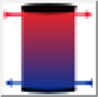 | 534 | Thermal Storage: Esta subrutina del programa moldea un tanque de almacenamiento de un volumen constante lleno de fluido y con intercambiadores de calor incluidos. Este componente moldea un tanque de forma cilíndrica colocado de manera vertical. El fluido dentro del tanque interactúa con los intercambiadores de calor (a través de la transferencia de calor que hay con los intercambiadores de calor que se encuentran sumergidos), el ambiente (estas son las pérdidas de la térmicas de la parte superior, inferior y los bordes) y hasta dos corrientes de flujo que pasen a través y fuera del tanque. | Es el único componente de la librería TESS que me deja representar el tanque como es en realidad, posicionando la entrada y salida del tanque en la parte superior e inferior del mismo, además de poder definir las propiedades del tanque como el volumen y las pérdidas de energía entre otras cosas.
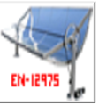 | 1288 | Solar Thermal Collectors: Este módulo puede modelar una variedad de tipos de colectores cuyo ángulo de incidencia depende del arreglo a utilizar. A su vez encuentra las características de IAM del recopilador real que va a utilizar y cree su archivo IAM personalizado. | Es un componente muy completo, que acepta muchas características del colector recopiladas de las hojas de datos para simular mejor su comportamiento.
Tabla 3.1 Lista de componentes utilizados para la construcción de la simulación.
Los componentes necesarios para la simulación se encuentran agrupados en diferentes grupos de acuerdo con la librería de TRNSYS, estos grupos son identificados y descritos a continuación como:
Controladores (Controllers): Esta categoría contiene desde un simple controlador de termostato hasta un controlador de diferencial de múltiples etapas con tiempos mínimos de encendido y apagado, desde un controlador de válvula de revenido a un controlador de restablecimiento de aire exterior.
Calefacción, Ventilación y Aire Acondicionado (HVAC): Esta categoría contiene dispositivos auxiliares de calefacción y enfriamiento, incluidas máquinas de enfriamiento por absorción.
Hidrómicos (Hydronics): Esta categoría contiene ventiladores, bombas, tuberías, conductos y desviadores de flujo o mezcladores.
Utilidad (Utility): Esta categoría agrupa los componentes de utilidad como recuperación de valores de entrada, conversión de unidades, funciones forzadas y varias otras. También aloja componentes que llaman a programas externos, como el distintivo grupo Data Reader.
Lectura y Procesamiento de Datos Meteorológicos (Weather Data Reading and Processing): Esta categoría brinda un acceso fácil al lector combinado de datos y al procesador de radiación solar, esto permite a los usuarios leer de una manera fácil los datos meteorológicos estándar o de formato usuario, el cual es el caso de esta simulación, al haber obtenido los datos meteorológicos de un programa paralelo a TRNSYS, y con este calcular la radiación solar incidente en cualquier superficie.
Salida (Output): En esta categoría están las impresoras y trazadores en línea, así como los componentes que resumen la simulación o analizan más a detalle los resultados de la simulación.
Colectores Solares Térmicos (Solar Thermal Collectors): Esta categoría incluye diversos modelos para diferentes tipos de colectores solares térmicos: colectores de tubo de vacío, colectores de placa plana, concentrador cilíndrico parabólico, entre otros.
Almacenamiento Térmico (Thermal Storage): Varios modelos de dispositivos de almacenamiento están disponibles en esta categoría, tales como: tanques de agua estratificados o de flujo enchufable con intercambiadores de calor opcional, camas de rocas, entre otros. [1]
Dentro de esta simulación no se tomarán en cuenta aquellos parámetros de influencia que pueda llegar a haber debido a la presión a la que es sometida la tubería del colector ya que esta clase de sistemas no trabajan a altas presiones, y aunque así fuese, el receptor metálico de elevada absortividad y baja emisividad con la que esta hecho el tubo interior del punto focal del colector parabólico resistiría presiones de hasta 100,000 Pa. Sin embargo, los casos de la simulación fueron seleccionados tomando en cuenta las limitaciones físicas del sistema sin sobrepasarlas. [2]

3.4.1 Meteonorm

El uso de datos ambientales y de radiación solar confiables se realizó por medio de la base Meteonorm, este genera años típicos precisos y representativos para cualquier lugar sobre la tierra. Se puede escoger entre más de 30 clases diferentes de parámetros climáticos. Esta base de datos consta de más de 8,000 estaciones meteorológicas, cinco satélites geoestacionarios y una climatología de aerosol calibrada a nivel mundial.
Meteonorm cuenta con un acceso exclusivo a los datos de archivos de Global Energy Balance (GEBA). Estos datos meteorológicos provienen de servicios meteorológicos nacionales y cumplen los criterios de calidad de la OMM o también conocida como la Organización Meteorológica Mundial. [3]
De esta manera generamos el archivo de datos climáticos en el formato compatible con TRNSYS para poder simular de manera que los datos obtenidos fuesen lo más coherentes posibles. Para poder hacer una simulación confiable, es necesario tomar muchos factores en cuenta, uno de ellos es la temperatura de entrada de agua, esta cambia dependiendo de la localización geográfica y estación del año en la que estemos situados, variables que están siendo tomados en cuenta por el archivo de temperatura obtenido por Meteonorm, su variación a lo largo del tiempo también es contemplada.

Hay parámetros fijos que se van a conservar a lo largo de la simulación con la finalidad de poder apreciar de mejor manera los factores de importancia a probar, estos factores fijos son:
- Radiación, W/m².
- Temperatura de entrada del agua, °C.
- Gasto de agua en las regaderas, m³/s.
- Temperatura de salida del agua, °C.

Varios de estos factores varían dependiendo de la hora del día, temporada o estación del año, pero van a variar exactamente de la misma manera a través de todas las simulaciones, ya que los parámetros de estudio y mayor importancia en orden son:
- Colector/Canal parabólico solar.
- Flujo de agua, m³/s.
- Aislamiento térmico del sistema (Tanques de almacenamiento), W/m² · K.

De manera que este diagrama general del programa con el que vamos a estar trabajando está representado a continuación de forma gráfica.
Los datos ambientales de Meteonorm utilizados en la simulación por el programa son:
- Temperatura de bulbo seco, °C.
- Temperatura del agua de red, °C.
- Ángulo cenital solar, °.
- Ángulo azimutal solar, °.
- Radiación total horizontal, W/m².
- Radiación de superficie inclinada total para la superficie, W/m².
- Radiación difusa del cielo para la superficie, W/m².
- Ángulo de incidencia para la superficie, °.

Considerando el área efectiva con la que cuenta el Polideportivo apreciada en la figura 2.13 se hizo el arreglo de la figura 3.2 buscando abarcar la mayor cantidad de área disponible y recolectar la mayor cantidad de energía posible, todas las especificaciones utilizadas para la construcción del tema se encuentran descritas en el anexo 1.
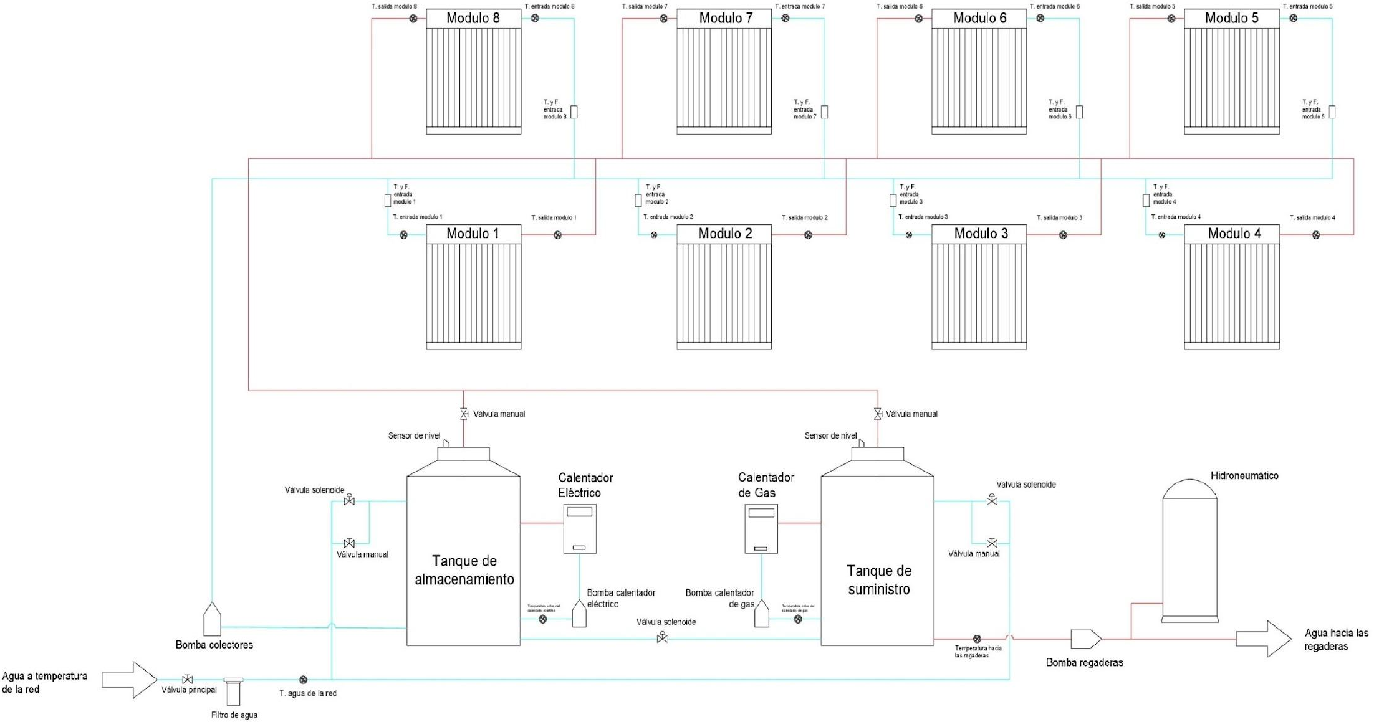Figura 3.2 Esquemático de la planta solar.
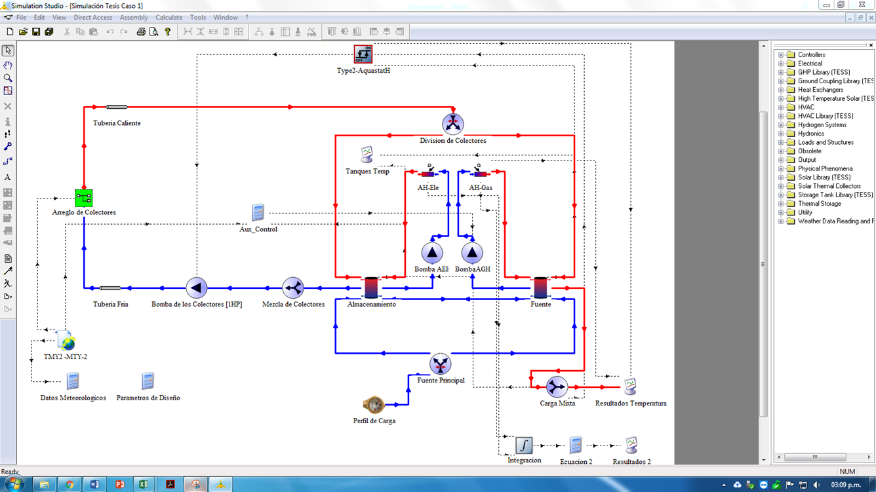Figura 3.3 Esquema de la simulación.
  - Referencias Bibliográficas

[1] TRANSSOLAR Energietechnik GmnH, CSTB - Centre Scientifique et Technique du Batiment, & TESS - Thermal Energy Systems Specialists. (2017). Standard Component Library Overview (Vol. 3) (Solar Energy Laboratory, Univ. of Wisconsin-Madison, Ed.). Wisconsin, Madison: Solar Energy Laboratory.
[2] Bases de Cálculo de Tuberías [PDF]. (2011, Julio 23). Catalunya: Universidad Politécnica de Catalunya.
[3] www.meteonorm.com, Meteonorm Features. Recuperado Abril 18, 2018, desde https://meteonorm.com/en/meteonorm-features.

Capítulo 4

Simulaciones

Para construir el modelo fue necesario seleccionar los diferentes canales parabólicos que íbamos a poner a prueba, esta información se obtuvo sitio oficial de Solar Rating and Certification Corporation (ICC-SRCC) cuya principal función es proporcionar calificaciones de desempeño autoritativas, certificaciones y estándares para productos de energía renovable, con la intención de proteger y proporcionar orientación a consumidores, proveedores de incentivos, el gobierno y la industria.
Flujo | lts/hr
f₁ | 1200
f₂ | 1800
f₃ | 2400
f₄ | 3000
Tabla 4.1 Flujos de prueba.
Aislamiento | kJ/(hr·m²·K)
a₁ | 1
a₂ | 3
a₃ | 5
a₄ | 10
Tabla 4.2 Aislamientos de prueba.
Se seleccionaron los cuatro canales parabólicos con los que contaba la página de manera que los resultados obtenidos fuesen una muestra representativa de la eficiencia de estos. Variando en tamaño y forma, pero manteniendo el concepto y diseño, podemos promediar así los valores de prueba. Los casos fueron determinados mediante un cuadrado latino considerando flujo, aislante y colectores parabólicos.

 | Aislamiento
Flujo | a₁ | a₂ | a₃ | a₄
f₁ | c₄ | c₃ | c₁ | c₂
f₂ | c₂ | c₁ | c₃ | c₄
f₃ | c₃ | c₄ | c₂ | c₁
f₄ | c₁ | c₂ | c₄ | c₃

Tabla 4.3 Distribución cuadrado latino.
Combinaciones
Y₁₁₍₄₎ | Y₁₂₍₃₎ | Y₁₃₍₁₎ | Y₁₄₍₂₎
Y₂₁₍₂₎ | Y₂₂₍₁₎ | Y₂₃₍₃₎ | Y₂₄₍₄₎
Y₃₁₍₃₎ | Y₃₂₍₄₎ | Y₃₃₍₂₎ | Y₃₄₍₁₎
Y₄₁₍₁₎ | Y₄₂₍₂₎ | Y₄₃₍₄₎ | Y₄₄₍₃₎

Tabla 4.4 Combinaciones de casos.

Realizando las combinaciones de simulaciones anteriormente determinadas obtenemos los resultados mostrados en el anexo 2 de los cuales para poder determinar el grado de influencia que los factores tienen en el sistema utilizamos el cuadrado latino.

Capítulo 5

Resultados
Resultados de Simulación

Normal
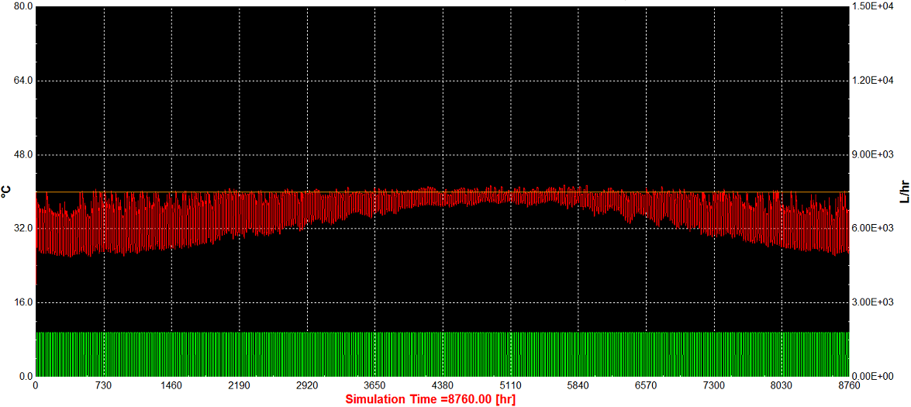
Figura 5.1 Simulación normal.
Esta simulación se hizo considerando un aislamiento que dejaba tenía una pérdida de 5 kJ/(hr·m²·K) y un flujo de 2400 lts/hr, este será el punto de referencia a considerar.

Y₁₁₍₄₎
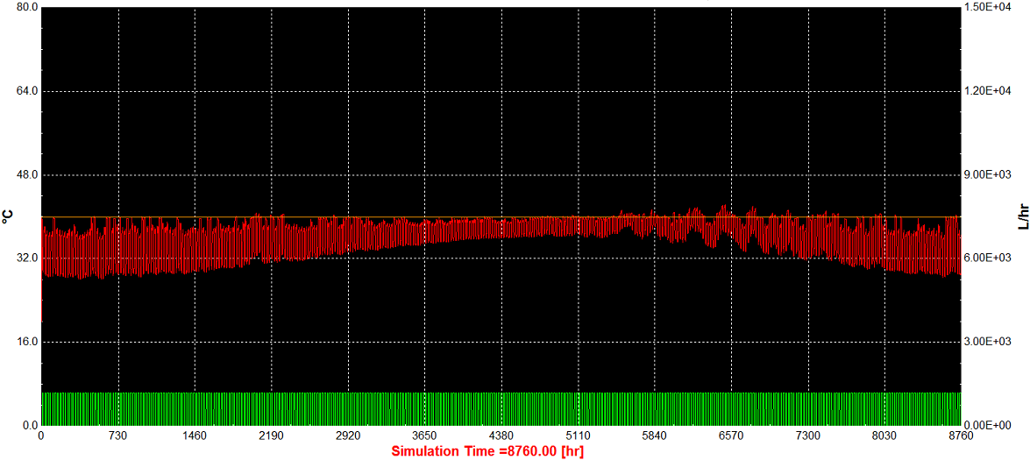
Figura 5.2 Simulación Y₁₁₍₄₎.
Caso considerando un flujo de 1200 lts/hr con unas pérdidas por el aislante de 1 kJ/(hr·m²·K), se realizó utilizando el cuarto de los canales parabólicos simulados, podemos apreciar que el aprovechamiento de energía se conserva constante en épocas de calor, pero baja en épocas de frio.

Y₁₂₍₃₎
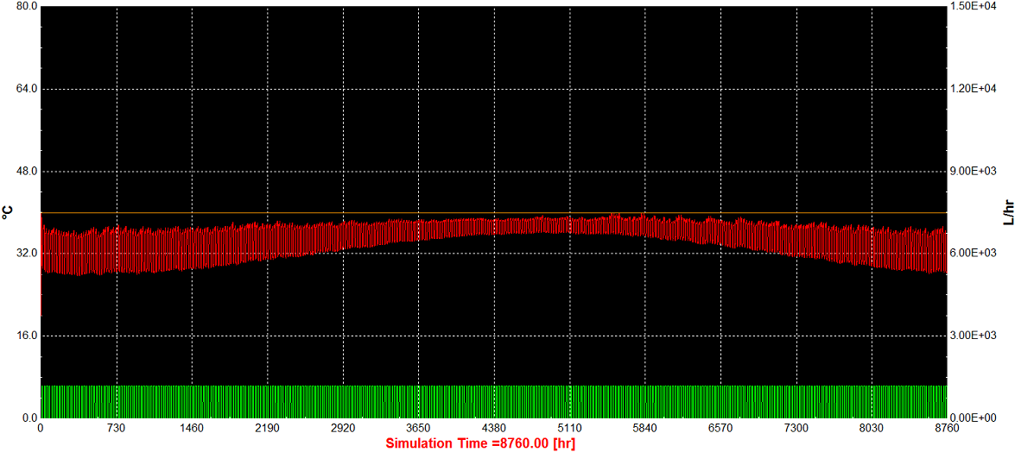
Figura 5.3 Simulación Y₁₂₍₃₎.
Caso considerando un flujo de 1200 lts/hr con unas pérdidas por el aislante de 3 kJ/(hr·m²·K), se realizó utilizando el tercero de los canales parabólicos simulados, nunca alcanza la temperatura deseada, pero se acerca mucho verano.
Y₁₃₍₁₎
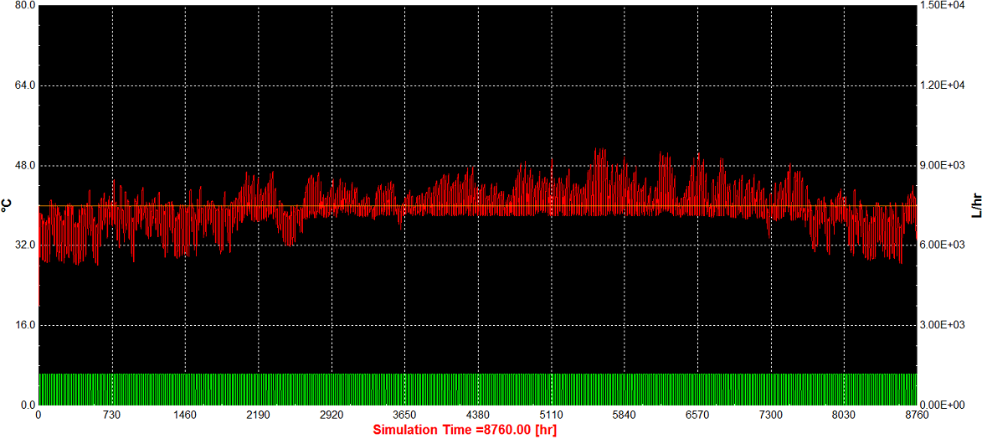
Figura 5.4 Simulación Y₁₃₍₁₎.
Caso considerando un flujo de 1200 lts/hr con unas pérdidas por el aislante de 5 kJ/(hr·m²·K), se realizó utilizando el primero de los canales parabólicos simulados, es el colector con más aprovechamiento de energía, capaz de alcanzar la temperatura deseada aun en épocas de frio.

Y₁₄₍₂₎
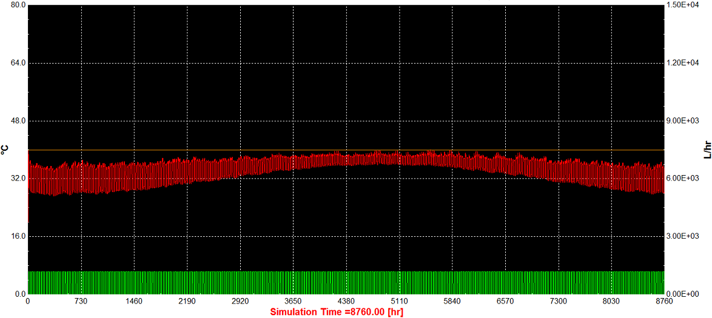
Figura 5.5 Simulación Y₁₄₍₂₎.
Caso considerando un flujo de 1200 lts/hr con unas pérdidas por el aislante de 10 kJ/(hr·m²·K), se realizó utilizando el segundo de los canales parabólicos simulados, las pérdidas son muchas por lo que no alcanza la temperatura deseada.
Y₂₁₍₂₎
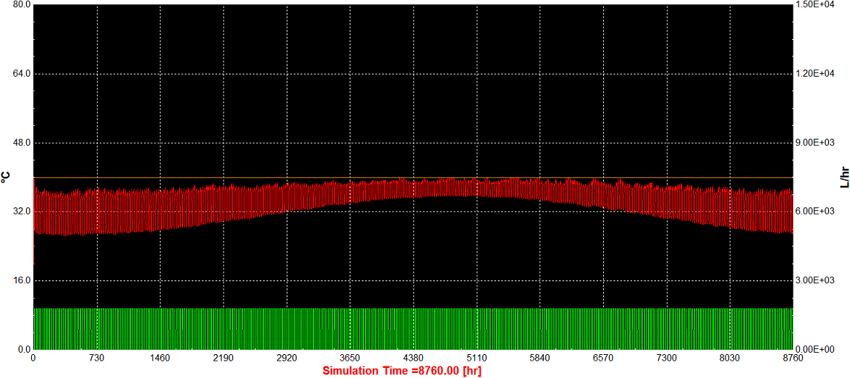
Figura 5.6 Simulación Y₂₁₍₂₎.
Caso considerando un flujo de 1800 lts/hr con unas pérdidas por el aislante de 1 kJ/(hr·m²·K), se realizó utilizando el segundo de los canales parabólicos simulados, la temperatura deseada se alcanza en verano, falta aprovechamiento.

Y₂₂₍₁₎
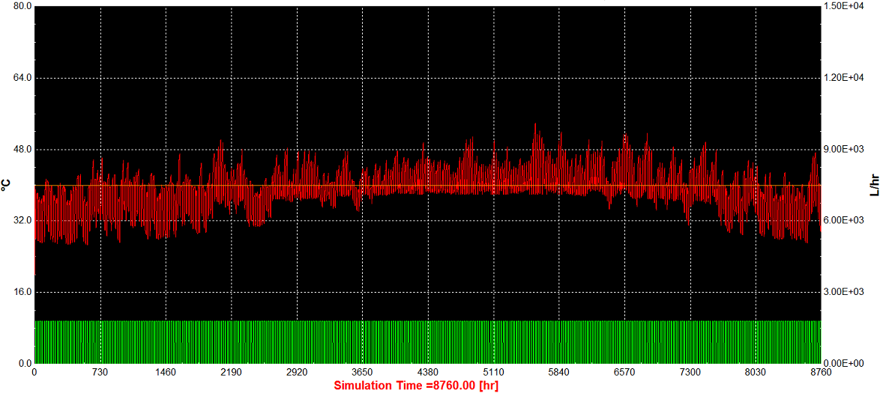
Figura 5.7 Simulación Y₂₂₍₁₎.
Caso considerando un flujo de 1800 lts/hr con unas pérdidas por el aislante de 3 kJ/(hr·m²·K), se realizó utilizando el primero de los canales parabólicos simulados, hay menos perdidas y más flujo de agua en el canal parabólico mayor captación por lo que hay un aumento en la eficiencia del sistema.
Y₂₃₍₃₎
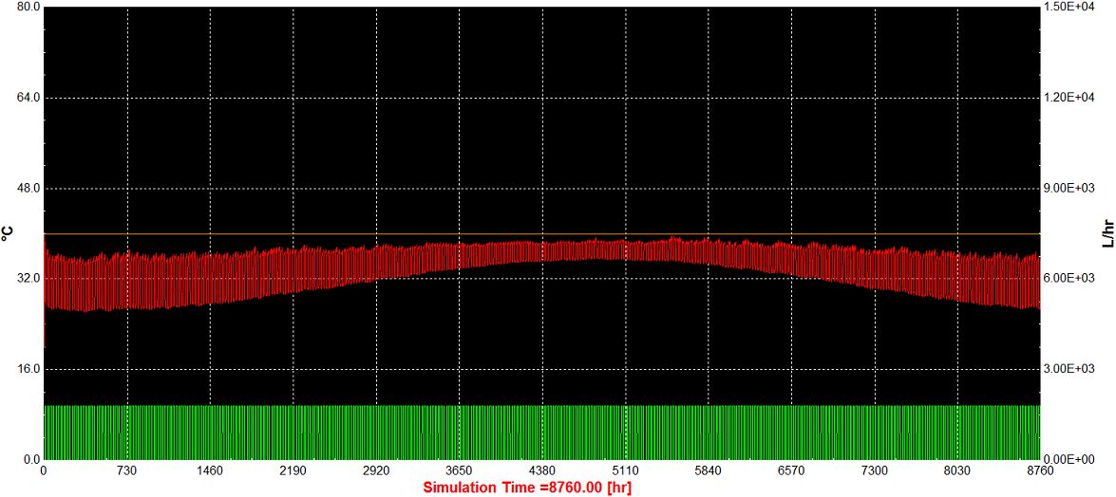
Figura 5.8 Simulación Y₂₃₍₃₎.
Caso considerando un flujo de 1800 lts/hr con unas pérdidas por el aislante de 5 kJ/(hr·m²·K), se realizó utilizando el tercero de los canales parabólicos simulados, falta captación de energía, la temperatura depende del clima.

Y₂₄₍₄₎
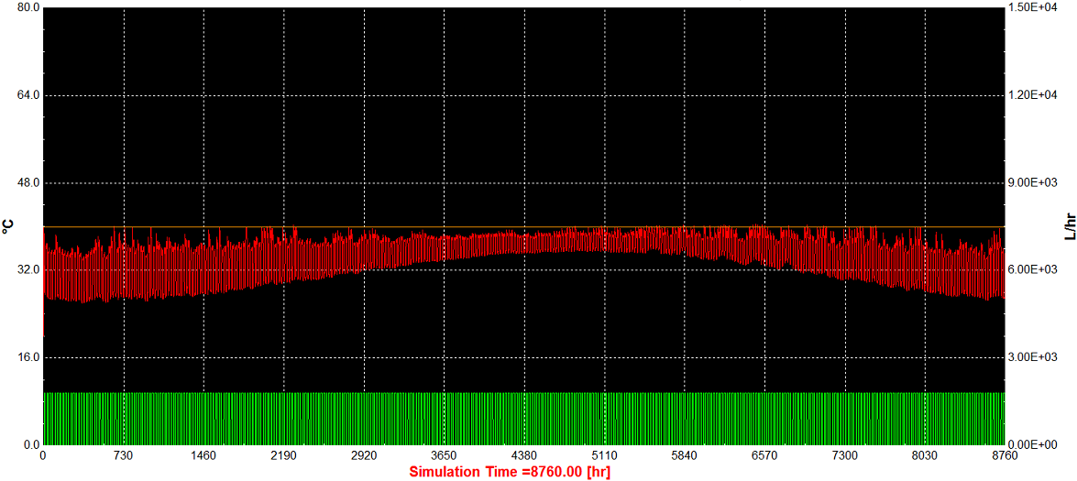
Figura 5.9 Simulación Y₂₄₍₄₎.
Caso considerando un flujo de 1800 lts/hr con unas pérdidas por el aislante de 10 kJ/(hr·m²·K), se realizó utilizando el cuarto de los canales parabólicos simulados, alcanza la temperatura solo ocasionalmente, las pérdidas por parte del sistema no benefician a su almacenamiento.
Y₃₁₍₃₎
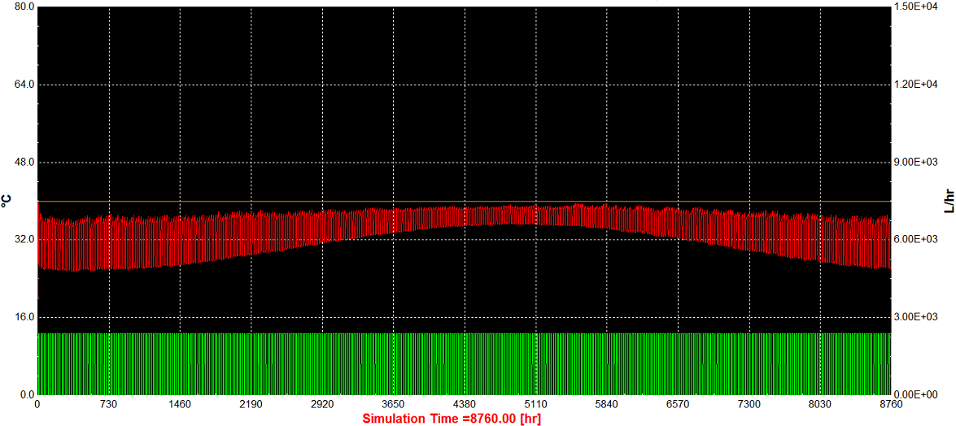
Figura 5.10 Simulación Y₃₁₍₃₎.
Caso considerando un flujo de 2400 lts/hr con unas pérdidas por el aislante de 1 kJ/(hr·m²·K), se realizó utilizando el tercero de los canales parabólicos simulados, el flujo de agua es mucho por lo que no alcanza a abastecer el sistema.

Y₃₂₍₄₎
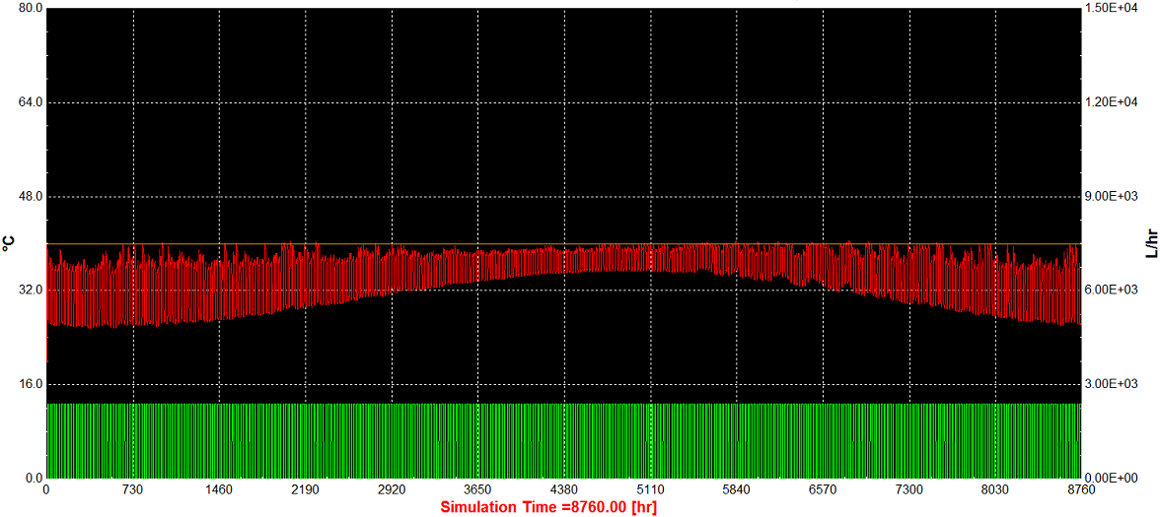
Figura 5.11 Simulación Y₃₂₍₄₎.
Caso considerando un flujo de 2400 lts/hr con unas pérdidas por el aislante de 3 kJ/(hr·m²·K), se realizó utilizando el cuarto de los canales parabólicos simulados, falta más captación de energía, solo llega a la temperatura deseada cuando las condiciones climatológicas lo permiten.
Y₃₃₍₂₎
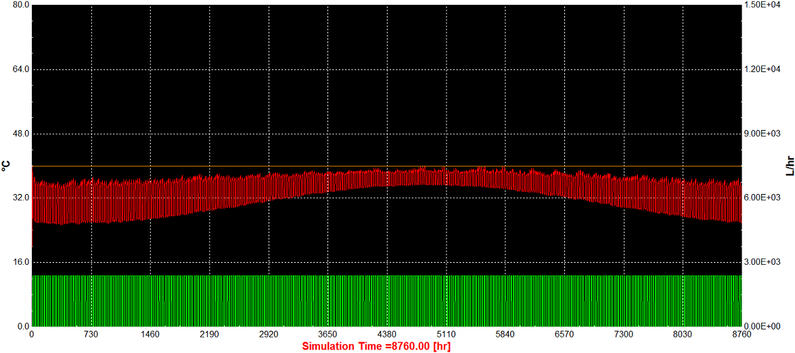
Figura 5.12 Simulación Y₃₃₍₂₎.
Caso considerando un flujo de 2400 lts/hr con unas pérdidas por el aislante de 5 kJ/(hr·m²·K), se realizó utilizando el segundo de los canales parabólicos simulados, la captación no es la suficiente, el sistema está mal dimensionado.

Y₃₄₍₁₎
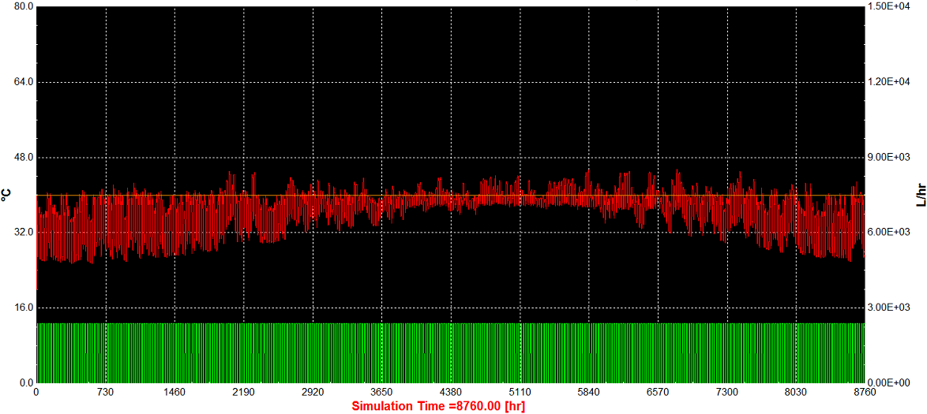
Figura 5.13 Simulación Y₃₄₍₁₎.
Caso considerando un flujo de 2400 lts/hr con unas pérdidas por el aislante de 10 kJ/(hr·m²·K), se realizó utilizando el primero de los canales parabólicos simulados, a pesar del ser un gran flujo de agua el canal parabólico alcanza la temperatura deseada, pero las perdidas del sistema perjudican la eficiencia.
Y₄₁₍₁₎
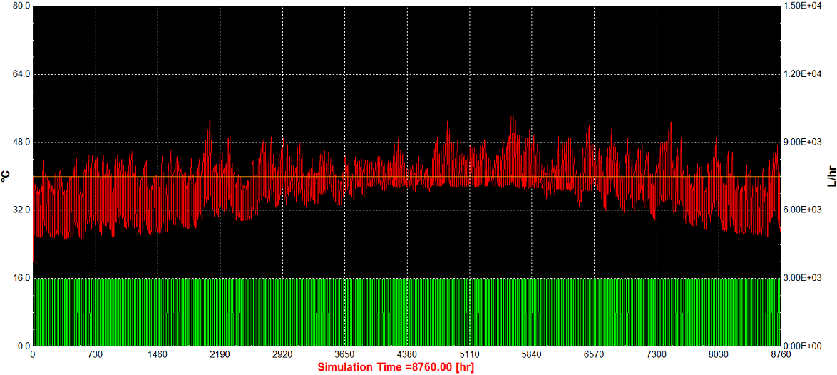
Figura 5.14 Simulación Y₄₁₍₁₎.
Caso considerando un flujo de 3000 lts/hr con unas pérdidas por el aislante de 1 kJ/(hr·m²·K), se realizó utilizando el primero de los canales parabólicos simulados, el flujo de agua es mayor al real y el aislamiento es casi perfecto, se puede apreciar que el sistema se da abasto a pesar del exceso de flujo habitual.

Y₄₂₍₂₎
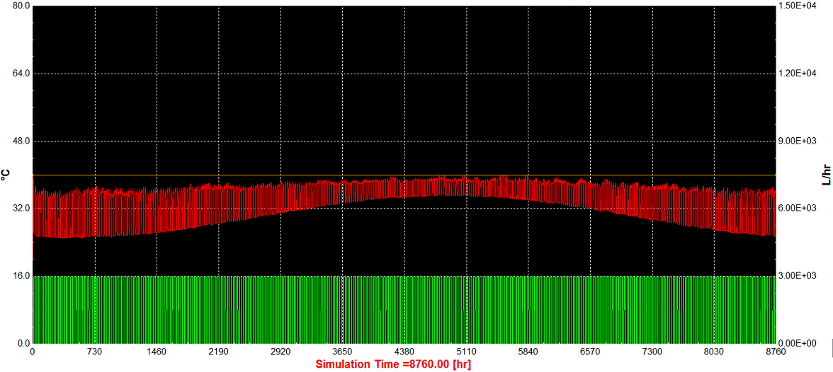
Figura 5.15 Simulación Y₄₂₍₂₎.
Caso considerando un flujo de 3000 lts/hr con unas pérdidas por el aislante de 3 kJ/(hr·m²·K), se realizó utilizando el segundo de los canales parabólicos simulados, el flujo de agua es mucho y el sistema no se da abasto.
Y₄₃₍₄₎
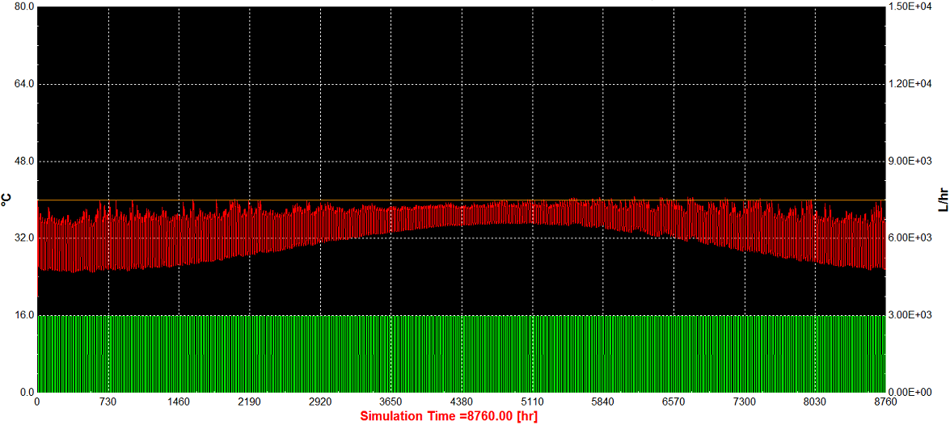
Figura 5.16 Simulación Y₄₃₍₄₎.
Caso considerando un flujo de 3000 lts/hr con unas pérdidas por el aislante de 5 kJ/(hr·m²·K), se realizó utilizando el cuarto de los canales parabólicos simulados, cuando las condiciones lo permite llega a la temperatura deseada, pero de igual forma el flujo es mucho y el aislamiento deja escapar algo de energía.

Y₄₄₍₃₎
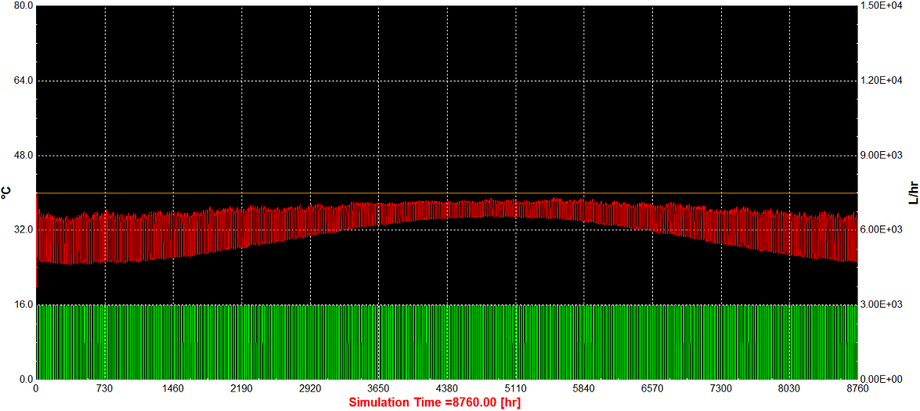
Figura 5.17 Simulación Y₄₄₍₃₎.
Caso considerando un flujo de 3000 lts/hr con unas pérdidas por el aislante de 10 kJ/(hr·m²·K), se realizó utilizando el tercero de los canales parabólicos simulados, el flujo de agua y las perdidas son muchas, el sistema no se abastece.
Para poder realizar el análisis y determinar el grado de influencia que tiene cada factor es necesario determinar el promedio de la temperatura global anual de cada caso utilizando las gráficas anteriores, de los cuales obtenemos los siguientes resultados:

 | a₁ | a₂ | a₃ | a₄
f₁ | 36.17 | 35.08 | 41 | 35.33
f₂ | 35.08 | 39.83 | 34.83 | 35.5
f₃ | 34.92 | 35.25 | 35.42 | 36.5
f₄ | 38.92 | 35.08 | 35 | 33.92
Tabla 5.1 Resultados de las simulaciones.

Podemos determinar que se trata de un cuadrado latino de 4x4, así p = 4 y como N = p² entonces N = 16, después de codificar restando 36 de cada valor podemos obtener que:

 | a₁ | a₂ | a₃ | a₄ | y_{i..}
f₁ | D= 0.17 | C= -0.92 | A= 5 | B= -0.67 | 3.58
f₂ | B= -0.92 | A= 3.83 | C= -1.17 | D= -0.5 | 1.24
f₃ | C= -1.08 | D= -0.75 | B= -0.58 | A= 0.5 | -1.91
f₄ | A= 2.92 | B= -0.92 | D= -1 | C= -2.08 | -1.08
y_{..k} | 1.09 | 1.24 | 2.25 | -2.75 | y...=1.83
Tabla 5.2 Datos codificados.

El total de los colectores en letras latinas es:
 | y_{.j.}
A | 12.25
B | -3.09
C | -5.25
D | -2.08
Tabla 5.3 Datos codificados para colectores.
Se sustituyeron los números de los colectores de tal manera que fueran representados por una letra, de esta manera c₁ = A, c₂ = B y así sucesivamente. La suma de cuadrados de los colectores, flujos y aislamientos son los siguientes.

${SS}_{T}=\sum_{i}{}\sum_{j}{}\sum_{k}{}y_{ijk}^{2}-\frac{y_{…}^{2}}{N}=60.473-\frac{{1.83}^{2}}{25}=60.30$
${SS}_{Flujo}=\frac{1}{p}\sum_{i=1}^{p}{}y_{i..}^{2}-\frac{y_{...}^{2}}{N}=\frac{{3.58}^{2}+{1.24}^{2}+({-1.91)}^{2}+{\left(-1.08\right)}^{2}}{4}-\frac{{1.83}^{2}}{25}=4.58$
${SS}_{Aislante}=\frac{1}{p}\sum_{k=1}^{p}{}y_{..k}^{2}-\frac{y_{...}^{2}}{N}=\frac{{1.09}^{2}+{1.24}^{2}+{2.25}^{2}+{\left(-2.75\right)}^{2}}{4}-\frac{{1.83}^{2}}{25}=3.63$
${SS}_{Colector}=\frac{1}{p}\sum_{j=1}^{p}{}y_{.j.}^{2}-\frac{y_{…}^{2}}{N}=\frac{{12.25}^{2}+({-3.09)}^{2}+({-5.25)}^{2}+{\left(-2.08\right)}^{2}}{4}-\frac{{1.83}^{2}}{25}=47.66$
${SS}_{E}={SS}_{T}-{SS}_{Flujo}-{SS}_{Aislante}-{SS}_{Colector}=60.3-4.583-3.63-47.66=4.43$

Análisis de Variabilidad de Cuadrado Latino
Fuente de Variación | Suma de Cuadrados | Grados de Libertad | Cuadrado Medio | $F_{0}$ | P-Valor
Colector | $47.66$ | $3$ | $15.9$ | $21.54$ | $0.0033$
Flujo | $4.58$ | $3$ | $1.53$
Aislante | $3.63$ | $3$ | $1.21$
Error | $4.43$ | $6$ | $0.74$
Total | $60.30$ | $15$
Tabla 5.4 Análisis de variabilidad de cuadrado latino.
El análisis de variabilidad se muestra en la tabla 4.8 y de esta se puede concluir que hay una diferencia significativa en la captación de energía dependiendo del colector utilizado, también nos indica que hay una variación dependiendo del flujo de agua que pase por los colectores, pero la cantidad de energía entregada depende mayoritariamente del colector usado, siendo además el colector parabólico más eficiente que el colector de tubos de vacío en varios casos, el dimensionamiento del sistema juega un papel importante en su rendimiento, pero el colector parabólico demostró ser más eficiente que los colectores por tubos de vacío.

Capítulo 6

Conclusiones y Trabajos Futuros

6.1 Definición del Problema

Durante el desarrollo de este trabajo se recreó por medio de un programa de simulación el funcionamiento de la planta térmica solar del Laboratorio de Termo Solar situada en el Polideportivo de la Facultad de Ingeniería Mecánica y Eléctrica de la Universidad Autónoma de Nuevo León con fines de estudio. Se utilizaron datos de condiciones ambientales junto con medidas de flujo y temperatura ambiente medidos en el laboratorio con el fin de recrear de manera más exacta el comportamiento real de la planta. Contando con estos datos se corrieron simulaciones anuales con datos meteorológicos del programa Meteonorm al igual que un perfil de consumo constante equivalente al gasto real, para una vez obtenidos los datos esperados poder evaluar los 4 casos de estudio y los comparar desde el punto de vista energético los resultados obtenidos, concluyendo que:
- De acuerdo con el análisis de variabilidad hay una diferencia significativa en la obtención de energía dependiendo del colector utilizado. El flujo y el aislamiento del sistema juegan un papel dentro del aprovechamiento energético del sistema, pero no tanto como el colector.
- El colector cilíndrico parabólico es más eficiente a comparación de los colectores solares de tubo de vacío, es importante escoger el tipo de colector que más se adecue a las necesidades, pero con una correcta aplicación el canal cilíndrico parabólico aumentara la cantidad de energía recolectada.

6.2 Trabajos Futuros

Tomando en cuenta el amplio margen de investigación con el que cuenta el área de la simulación, en esta sección se plantean varios de los temas de estudio que podrían ser abordados como continuación de este trabajo:

Estudio de distintas tecnologías de captación solar: TRNSYS cuenta con una amplia librería de modelos numéricos de componentes para instalaciones termosolares, esto permite el estudio de distintas tecnologías de aprovechamiento de energía solar.

Nuevas aplicaciones para la energía solar captada: Existen diversas aplicaciones para la energía solar, más allá de calentar agua para uso doméstico, como lo es la calefacción por suelo radiante o radiadores, o uso industrial entre otras cosas, TRNSYS cuenta con múltiples herramientas y aplicaciones que permite el estudiar usos alternativos.

Estudio de la perdida de carga real del sistema: Al tratarse de un sistema que tiene que abastecer constantemente una gran demanda de agua, hay perdidas que a la larga causan un mayor desgaste al mismo y esto se ve reflejado en la bomba, TRNSYS cuenta con las herramientas necesarias para poder realizar un estudio para un correcto dimensionamiento de la bomba entre otras cosas.

Una recomendación a futuro es que se trabaje en arreglar las fugas menores con las que cuentan las tuberías, las uniones de las tuberías cuentan con pequeñas goteras que perjudican el estudio de la eficiencia real total del sistema.

Anexo 1

Especificaciones Detalladas del Sistema

Señal
Propiedades:
Nombre | Valor | Unidad
Número de Oscilaciones | 5 | -
Temperatura Límite de Seguridad | 40 | “any”

Entradas:
Nombre | Valor | Unidad
Temperatura de Consigna | 40.0 | °C
Temperatura por Mirar | 10.0 | °C
Temperatura de Monitoreo de Límite Alto | 20.0 | °C
Función de Control de Entrada. Conectar desde la Señal de Control de Salida | 0 | -
Activa la Diferencia de Temperatura | 2 | deltaC
Desactivar la Diferencia de Temperatura | -1 | deltaC
El número de oscilaciones se refiere a la cantidad de oscilaciones de control permitidas en un paso de tiempo antes de que el controlador pare o se “atasque” para poder solucionar los cálculos. Este parámetro debe ser un número impar, de este modo los resultados a corto plazo no se ven sesgados.
El controlador de la temperatura límite de seguridad establecerá este controlador en una posición de “OFF”, independiente a lo que esté sucediendo, en caso de que la temperatura monitoreada en la entrada 3 exceda la temperatura límite de seguridad. El controlador se mantendrá apagado hasta que la temperatura monitoreada caiga por debajo de la temperatura límite de corte alto. En caso de no desear una verificación de límite de seguridad, configurar este parámetro a un número positivo alto.
La temperatura de consigna es la temperatura de punto de ajuste para el controlador. Este controlador intentará mantener la temperatura monitoreada por encima del punto de ajuste (esta entrada), menos la diferencia de temperatura de encendido de la entrada 5 y por debajo de la temperatura del punto de ajuste (esta entrada) menos la diferencia de temperatura de apagado de la entrada 5.
T_{set} - EDB<T_{monitored}<T_{set} - LDB
La temperatura por mirar es la temperatura que está siendo observada y comparada con la temperatura del punto de ajuste para encender y apagar la señal de control.

Calentadores
Propiedades:
Nombre | Valor AH-Ele | Valor AH-Gas | Unidad
Velocidad Máxima de Calentamiento | 18.0 | 24.4 | kW
Calor Específico del Fluido | 4.2 | 4.2 | kJ/kg·K
Coeficiente de Pérdida Total para el Calentador Durante la Operación | 0.0 | 0.0 | kJ/hr·K
Eficiencia del Calentador Auxiliar | 1.0 | 0.8 | -

Entradas:
Nombre | Valor AH-Ele | Valor AH-Gas | Unidad
Temperatura del Fluido de Entrada | 20.0 | 20.0 | °C
Caudal Másico del Fluido | 800.0 | 800.0 | kg/hr
Función de Control | 0 | 1 | -
Temperatura de Punto de Ajuste | 45 | 40 | °C
Temperatura del Entorno | Tamb | Tamb | String

Unión
Propiedades:
Nombre | Valor Mezcla de Colectores | Valor Carga Mixta | Unidad
Modo Pieza “T” | 1 | 1 | -

Entradas:
Nombre | Valor Mezcla de Colectores | Valor Carga Mixta | Unidad
Temperatura en la Entrada 1 | 20.0 | 20.0 | °C
Caudal en la Entrada 1 | 100.0 | 100.0 | kg/hr
Temperatura en la Entrada 2 | 20.0 | 20.0 | °C
Caudal en la Entrada 2 | 100.0 | 100.0 | kg/hr

División
Propiedades:
Nombre | Valor Colectores | Valor Fuente Principal | Unidad
Modo de Desvío de Flujo del Controlador | 2 | 2 | -

Entradas:
Nombre | Valor Colectores | Valor Fuente Principal | Unidad
Temperatura de Entrada | 20.0 | Taguared | °C
Caudal de Entrada | 100.0 | 100.0 | kg/hr
Señal de Control | 0.5 | 0.5 | -

Perfil de Carga
Propiedades:
Nombre | Valor | Unidad
Valor Inicial del Tiempo | 0 | hr
Valor Inicial de la Función | 0 | kg/hr
Tiempo en el Punto | 9 | hr
Valor en el Punto | 0 | kg/hr
Tiempo en el Punto | 9 | hr
Valor en el Punto | 1800 | kg/hr
Tiempo en el Punto | 19 | hr
Valor en el Punto | 1800 | kg/hr
Tiempo en el Punto | 19 | hr
Valor en el Punto | 0 | kg/hr
Tiempo en el Punto | 24 | hr
Valor en el Punto | 0 | kg/hr

Los valores de tiempo y función representan las horas de funcionamiento de esta, ilustradas en la siguiente gráfica.

Datos Climáticos TMY2-MTY-2
Propiedades:
Nombre | TMY2-MTY-2 | Unidad
Tipo de Archivo | 2 | -
Unidad Lógica | 393 | -
Modo de Radiación de Superficie Inclinada | 3 | -
Reflectancia del Suelo – sin nieve | 0.2 | ⁻
Reflectancia del Suelo – cubierto de nieve | 0.7 | -
Numero de superficies | 1 | -
Modo de Seguimiento | 1 | -
Pendiente de la Superficie | 25 | grados
Azimut de la Superficie | 0 | grados

Tuberías
Propiedades:
Nombre | Valor Tubería Caliente | Valor Tubería Fría | Unidad
Diámetro Interior | 0.3 | 0.3 | m
Longitud del Tubo | 40.0 | 40.0 | m
Coeficiente de Perdida | 3.0 | 3.0 | W/m²·K
Densidad del Fluido | 1000.0 | 1000.0 | kg/m³
Calor especifico del fluido | 4.2 | 4.2 | kJ/kg·K
Temperatura inicial del fluido | 25.0 | 25.0 | °C

En este caso colocamos una temperatura inicial del fluido solo porque el programa así lo pregunta más sin embargo como ya había sido anteriormente mencionado esta va a variar dependiendo del archivo de temperatura utilizado.

Entradas:
Nombre | Valor Tubería Caliente | Valor Tubería Fría | Unidad
Temperatura de Entrada | 10.0 | 10.0 | °C
Caudal de Entrada | 100.0 | 100.0 | kg/hr
Temperatura Ambiental | Tamb | Tamb | string

La función unidad string, sirve para mandar llamar un valor que tenga guardado o expresado en cualquier otra parte de la simulación sin necesidad de una unión o valor definido de por medio, siempre que este se haya declarado correctamente, al tratarse de una simulación transitoria, la temperatura estará cambiando constantemente, lo que hicimos en este caso fue declarar esas fluctuantes temperaturas bajo el nombre de “Tamb” y seguido a ello las mandamos llamar, de esta manera está tomando en consideración la temperatura ambiente real en función del momento de la simulación que se trate.

Colector
Propiedades:
Nombre | Valor | Unidad
Número en Serie | Ncoll | string
Área del Colector | Aarray | string
Calor Específico del Fluido | 4.2 | kJ/kg·K
Modo Eficiencia | 1 | ⁻
Caudal en Condiciones de Prueba | 0.0102 | kg/s·m²
Eficiencia de Intercepción | 0.381 | -
Negativo del Coeficiente de Eficiencia de Primer Orden | 1.8304 | W/m²·K
Negativo de Coeficiente de Eficiencia de Segundo Orden | 0.003 | W/m²·K²
Unidad Lógica de Archivo que Contiene Datos Biaxiales de IAM | 406 | -
Número de Ángulos Longitudinales para los que se Proporcionan IAM | 9 | -
Número de Ángulos Transversales para los que se Proporcionan IAM | 9 | -

Entradas:
Nombre | Valor | Unidad
Temperatura de Entrada | 20.0 | °C
Caudal de Entrada | 100.0 | kg/hr
Temperatura Ambiental | 10.0 | °C
Radiación Incidente | 0.0 | kJ/hr·m²
Radiación Difusa Incidente | 0.0 | kJ/hr·m²
Ángulo de Incidencia Solar | 0.0 | grados
Ángulo del Cenit Solar | 0.0 | grados
Ángulo del Azimut Solar | 0.0 | grados
Cuesta del Colector | CollSlope | string
Azimut del Colector | CollAz | string

Bomba
Propiedades:
Nombre | Valor Colectores | Valor AEH | Valor AGH | Unidad
Tasa de Flujo Nominal | CollPumpFlow | 200.0 | 1000.0 | kg/hr
Calor Especifico del Fluido | 4.2 | 4.2 | 4.2 | kJ/kg·K
Potencia Nominal | 1491.4 | 373.0 | 373.0 | W
Fracción de Pérdida de Calor del Motor | 0.0 | 0.0 | 0.0 | -

Entradas:
Nombre | Valor Colectores | Valor AEH | Valor AGH | Unidad
Temperatura del Fluido de Entrada | 20.0 | 20.0 | 20.0 | °C
Caudal Másico del Fluido | 1000.0 | 1000.0 | 1000.0 | kg/hr
Función de Control | 1 | 0 | 1 | -
Eficiencia Total de la Bomba | 0.6 | 0.6 | 0.6 | -
Eficiencia del Motor | 0.9 | 0.9 | 0.9 | -

Tanque
Propiedades:
Nombre | Valor Almacenamiento | Valor Fuente | Unidad
LU para el Archivo de Datos | -1 | -1 | -
Número de Nodos del Tanque | 10 | 10 | -
Número de Puertos | 4 | 4 | -
Número de Intercambiadores de Calor Sumergidos | 0 | 0 | ⁻
Número de Flujo de Calor Misceláneo | 0 | 0 | -
Volumen del Tanque | VolTank | VolTank | string
Altura del Tanque | 1.5 | 1.5 | m
Líquido del Tanque | 0.0 | 0.0 | -
Calor Específico del Fluido | 4.2 | 4.2 | kJ/kg·K
Densidad del Fluido | 1000.0 | 1000.0 | kg/m³
Conductividad Térmica del Fluido | 2.14 | 2.14 | kJ/hr·m·K
Viscosidad del Fluido | 3.2 | 3.2 | kg/m·hr
Coeficiente de Expansión Térmica del Fluido | 0.00026 | 0.00026 | 1/K
Coeficiente de Pérdida Superior | 5.0 | 5.0 | kJ/hr·m²·K
Coeficiente de Pérdida de Borde para Nodos 1-10 | 5.0 | 5.0 | kJ/hr·m²·K
Coeficiente de Pérdida del Fondo | 5.0 | 5.0 | kJ/hr·m²·K
Conductividad Térmica Adicional | 0 | 0 | kJ/hr·m·K
Flujo de Entrada Modo 1 | 1 | 1 | -
Nodo de Entrada 1 | 1 | 1 | -
Nodo de Salida 1 | 10 | 10 | -
Flujo de Entrada Modo 2 | 1 | 1 | -
Nodo de Entrada 2 | 1 | 2 | -
Nodo de Salida 2 | 9 | 9 | -
Flujo de Entrada Modo 3 | 1 | 1 | -
Nodo de Entrada 3 | 10 | 10 | -
Nodo de Salida 3 | 9 | 10 | -
Flujo de Entrada Modo 4 | 1 | 1 | -
Nodo de Entrada 4 | 10 | 10 | -
Nodo de Salida 4 | 10 | 10 | -
Coeficiente de Pérdida Global de Combustión para Nodos 1-10 | 0 | 3.0 | kJ/hr·K

Entradas:
Nombre | Valor Almacenamiento | Valor Fuente | Unidad
Temperatura de Entrada para Puerto 1 | 20.0 | 20.0 | °C
Caudal de Entrada para Puerto 1 | 0.0 | 0.0 | kg/hr
Temperatura de Entrada para Puerto 2 | 20.0 | 20.0 | °C
Caudal de Entrada para Puerto 2 | 0.0 | 0.0 | kg/hr
Temperatura de Entrada para Puerto 3 | 20.0 | 20.0 | °C
Caudal de Entrada para Puerto 3 | 0.0 | 0.0 | kg/hr
Temperatura de Entrada para Puerto 4 | Taguared | Taguared | string
Caudal de Entrada para Puerto 4 | 0.0 | 0.0 | kg/hr
Temperatura de Pérdida Superior | Tamb | Tamb | string
Temperatura de Perdida de Borde para Nodos 1-10 | Tamb | Tamb | string
Temperatura de Pérdida de Fondo | Tamb | Tamb | string
Temperatura de la Chimenea de Gas | 20.0 | 20.0 | °C
Tasa de Flujo de Mezcla de Inversión | -100.0 | -100.0 | kg/hr
Entrada de Calor Auxiliar para Nodos 1-10 | 0.0 | 0.0 | kJ/hr

Colector Parabólico
Propiedades:
Nombre | V 1 | V 2 | V 3 | V 4 | Unidad
Numero en Serie | 1 | 6 | 7 | 3 | -
Área del Arreglo del Colector | 20.249 | 2.7 | 2.321 | 6.277 | m²
Calor Especifico del Fluido | 4.19 | 4.19 | 4.19 | 4.19 | kJ/kg·K
Producto FTauAlpha del Colector | 0.699 | 0.611 | 0.635 | 0.599 | ⁻
Unidad Lógica para datos de IAM | 394 | 394 | 394 | 394 | -
Número de Ángulos Transversales | 8 | 8 | 8 | 8 | -
Número de Ángulos Longitudinales | 8 | 8 | 8 | 8 | -
IAM para Radiación Difusa | 0.12 | 0.12 | 0.12 | 0.12 | -
Coeficiente de Eficiencia del Colector c1 | 0.0100 | 0.00142 | 0.0006134 | 0.0014108 | kJ/hr·m²·K
Coeficiente de Eficiencia del Colector c2 | 0.0055 | 0.0000208 | 0.0000268 | 0.0000034 | kJ/hr·m²·K²
Coeficiente de Eficiencia del Colector c3 | 0 | 0 | 0.000741 | 0 | kJ/hr·m³·K
Coeficiente de Eficiencia del Colector c4 | 0 | 0 | 0 | 0 | -
Coeficiente de Eficiencia del Colector c5 | 5.407 | 6.653 | 7.082 | 2.421 | kJ/hr·m²·K
Coeficiente de Eficiencia del Colector c6 | 0 | 0 | 0 | 0 | s/m
Número de Nodos por Colector | 50 | 50 | 50 | 50 | -
Temperatura Inicial del Colector | 40 | 40 | 40 | 40 | °C

Entradas:
Nombre | V1 | V2 | V3 | V4 | Unidad
Temperatura de Entrada | 20 | 20 | 20 | 20 | °C
Flujo de Entrada del Arreglo | 100.0 | 100.0 | 100.0 | 100.0 | kg/hr
Temperatura Ambiente | 10 | 10 | 10 | 10 | °C
Temperatura del Cielo | 10.0 | 10.0 | 10.0 | 10.0 | °C
Radiación del Haz en la Superficie Inclinada | 0.0 | 0.0 | 0.0 | 0.0 | kJ/hr·m²
Radiación Difusa del Cielo en la Inclinación | 0.0 | 0.0 | 0.0 | 0.0 | kJ/hr·m²
Radiación Difusa de la Tierra en la Inclinación | 0.0 | 0.0 | 0.0 | 0.0 | kJ/hr·m²
Pendiente Colector | CollSlope | CollSlope | CollSlope | CollSlope | string
Ángulo de Incidencia | 45.0 | 45.0 | 45.0 | 45.0 | grados
Ángulo de Azimut del Colector | 0 | 0 | 0 | 0 | grados
Ángulo Cenital Solar | 0 | 0 | 0 | 0 | grados
Ángulo de Azimut Solar | 0 | 0 | 0 | 0 | grados
Velocidad del Viento | 0 | 0 | 0 | 0 | m/s

Uniones del Sistema

Arreglo de Colectores → Tubería caliente
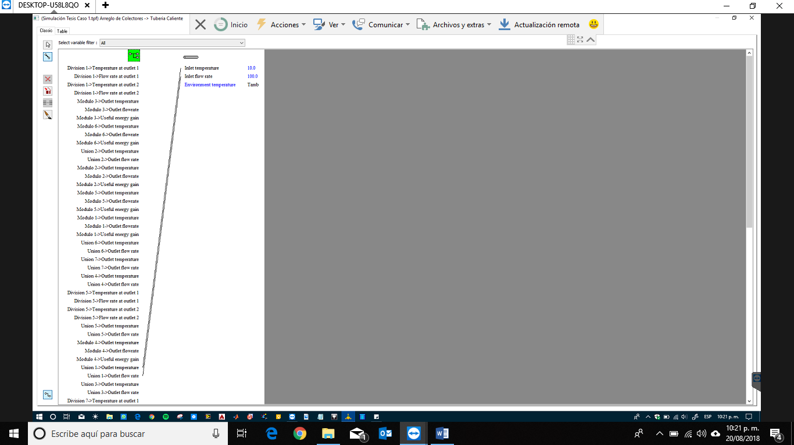
Salida de temperatura de la primera unión | Temperatura de entrada
Salida del caudal de la primera unión | Caudal de entrada

Tubería Caliente → División de Colectores
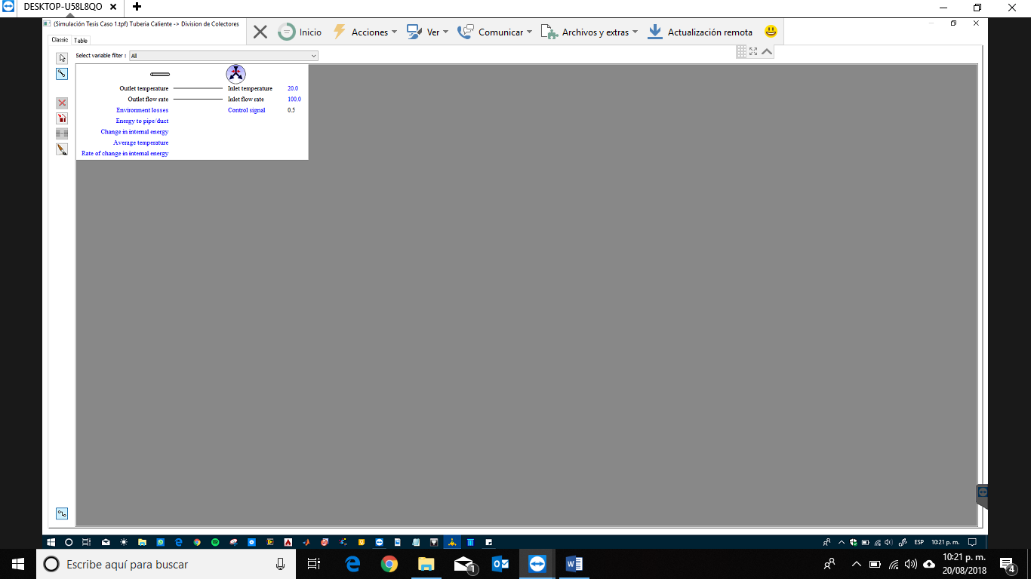
Temperatura de salida | Temperatura de entrada
Caudal de salida | Caudal de entrada

División de colectores → Almacenamiento
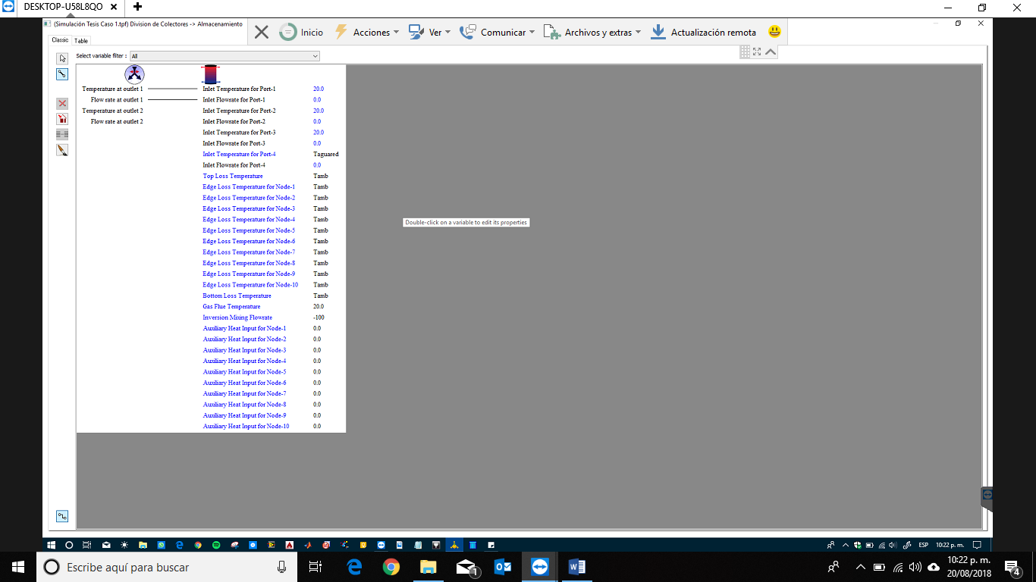
Temperatura a la salida 1 | Temperatura de entrada para el puerto 1
Caudal en la salida 1 | Caudal de entrada para el puerto 1

División de colectores → Fuente
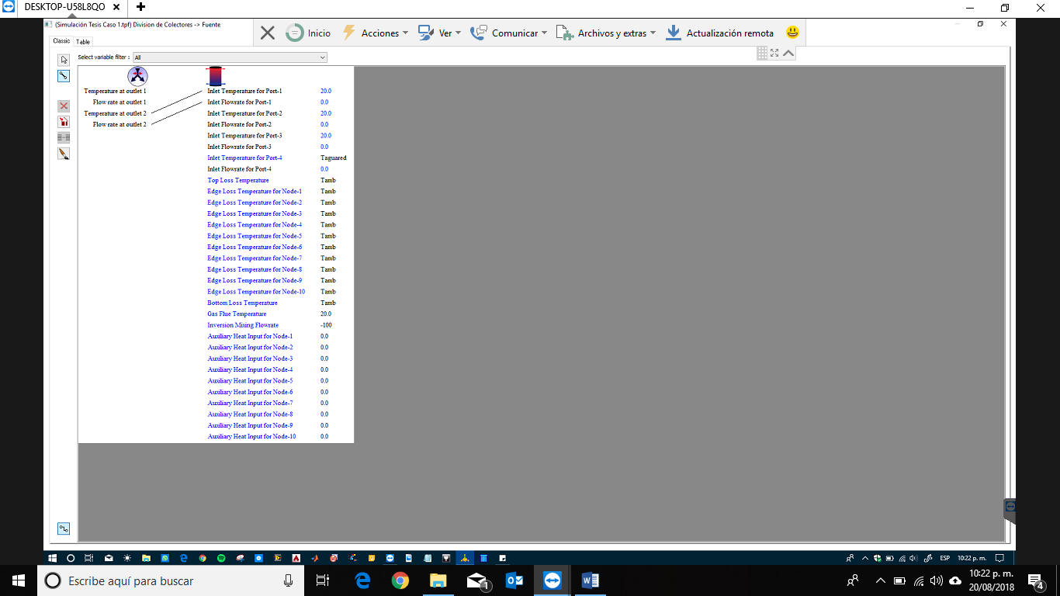
Temperatura en la salida 2 | Temperatura de entrada para el puerto 1
Caudal en la salida 2 | Caudal de entrada para el puerto 1

AH-Ele → Almacenamiento
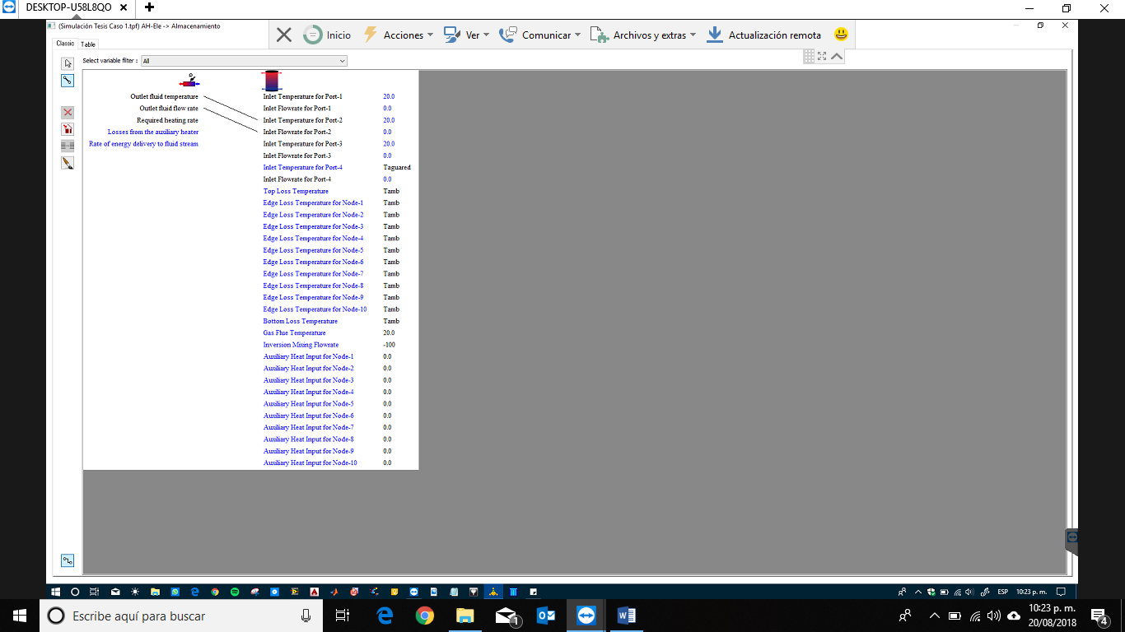
Temperatura del fluido de salida | Temperatura de entrada para el puerto 2
Caudal de salida del fluido | Caudal de entrada para el puerto 2

AH-Gas → Fuente
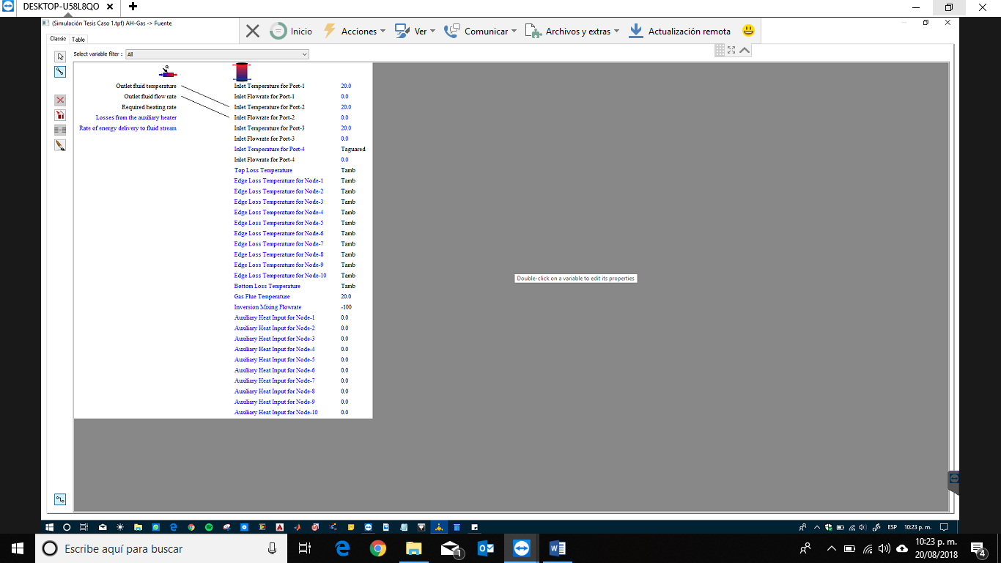
Temperatura del fluido de salida | Temperatura de entrada para el puerto 2
Caudal de salida del fluido | Caudal de entrada para el puerto 2

Bomba AEH → AH-Ele
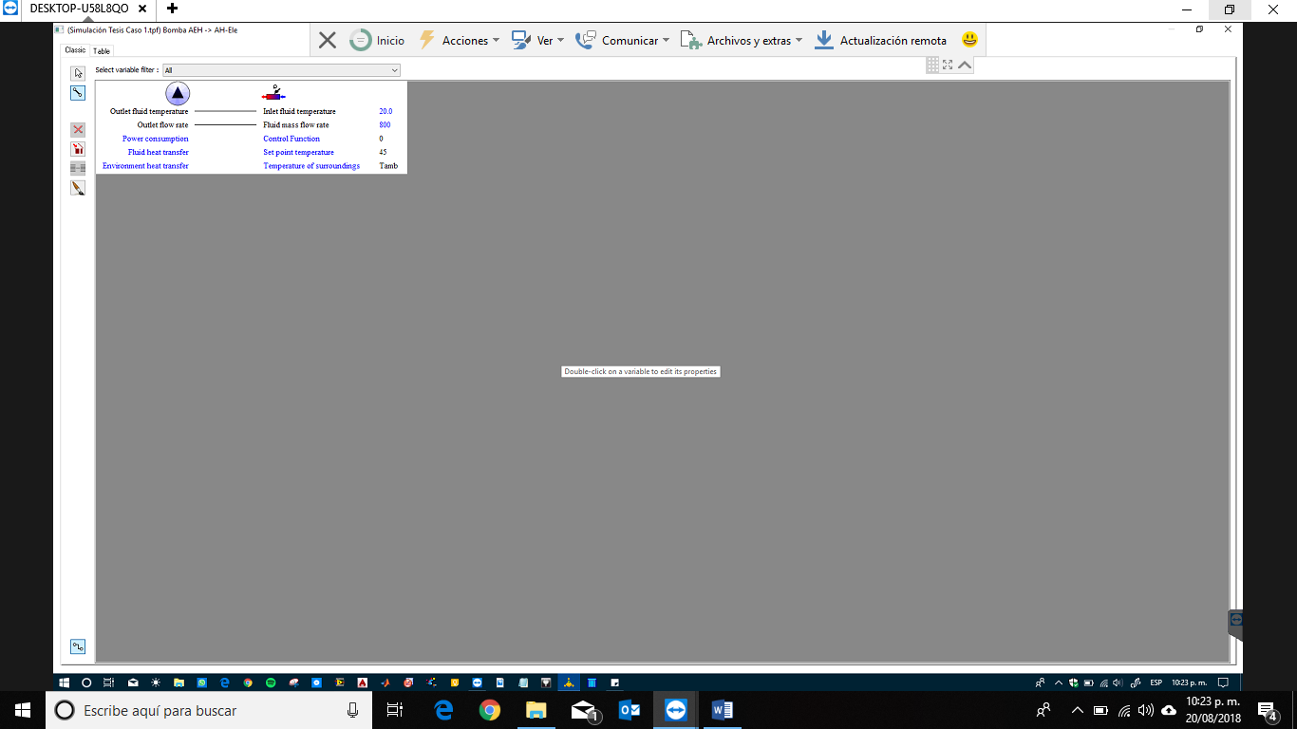
Temperatura del fluido de salida | Temperatura del fluido de entrada
Caudal de salida | Caudal másico del fluido

BombaAGH → AH-Gas
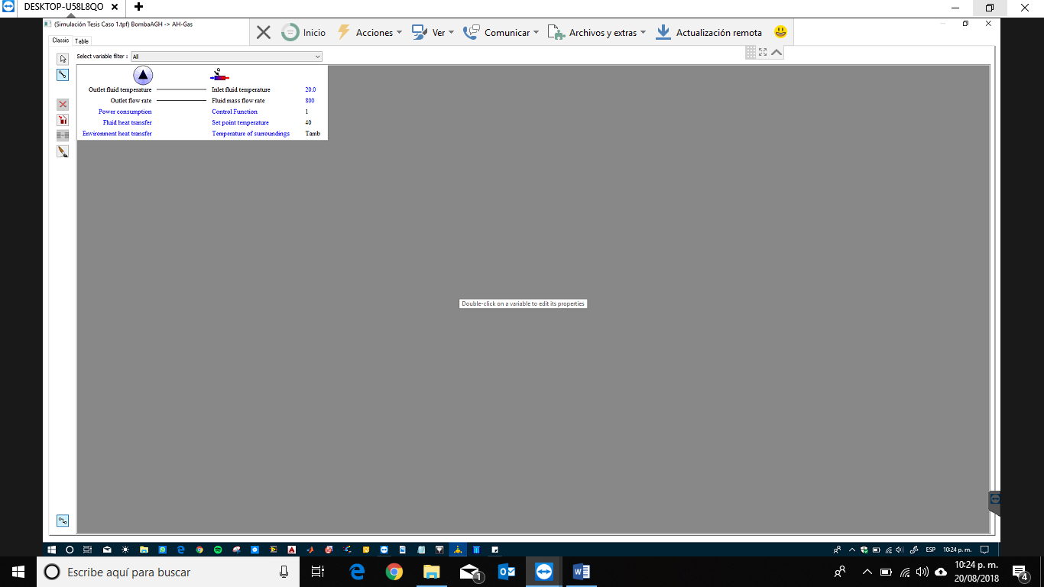
Temperatura del fluido de salida | Temperatura del fluido de entrada
Caudal de salida | Caudal másico del fluido

Almacenamiento → Bomba AEH
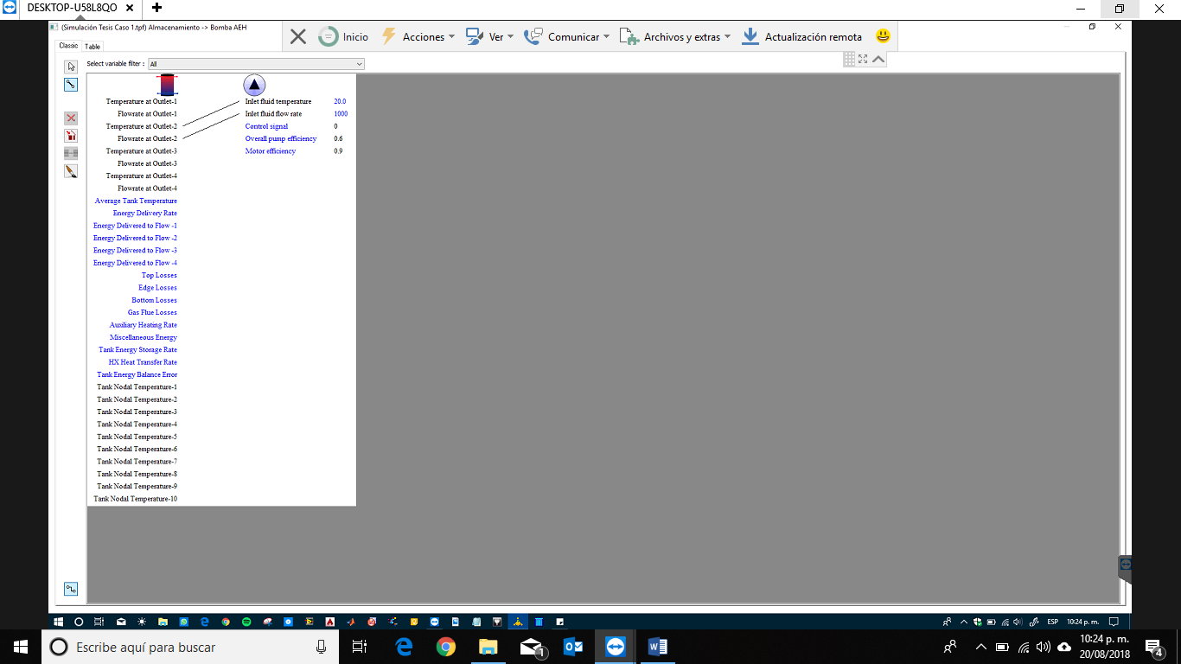
Temperatura en la salida 2 | Temperatura del fluido de entrada
Caudal en la salida 2 | Caudal de entrada del fluido

Fuente → BombaAGH
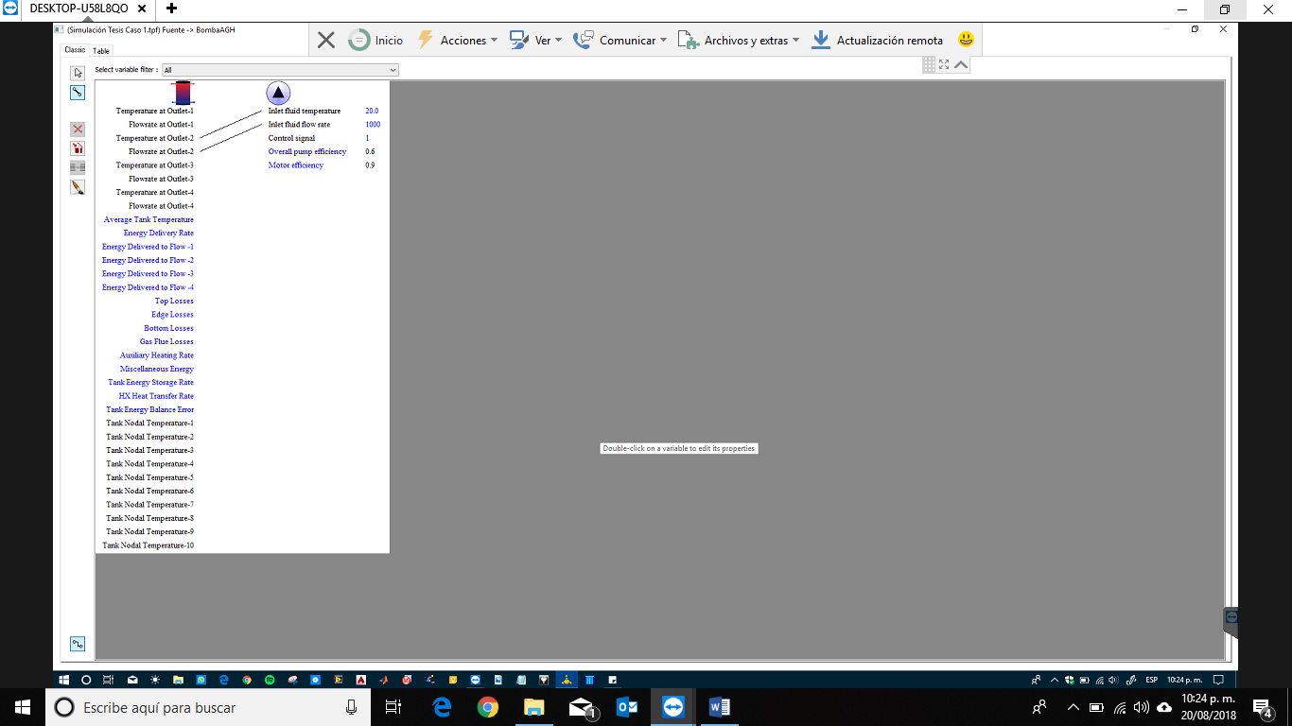
Temperatura en la salida 2 | Temperatura del fluido de entrada
Caudal en la salida 2 | Caudal de entrada del fluido

Fuente → Almacenamiento
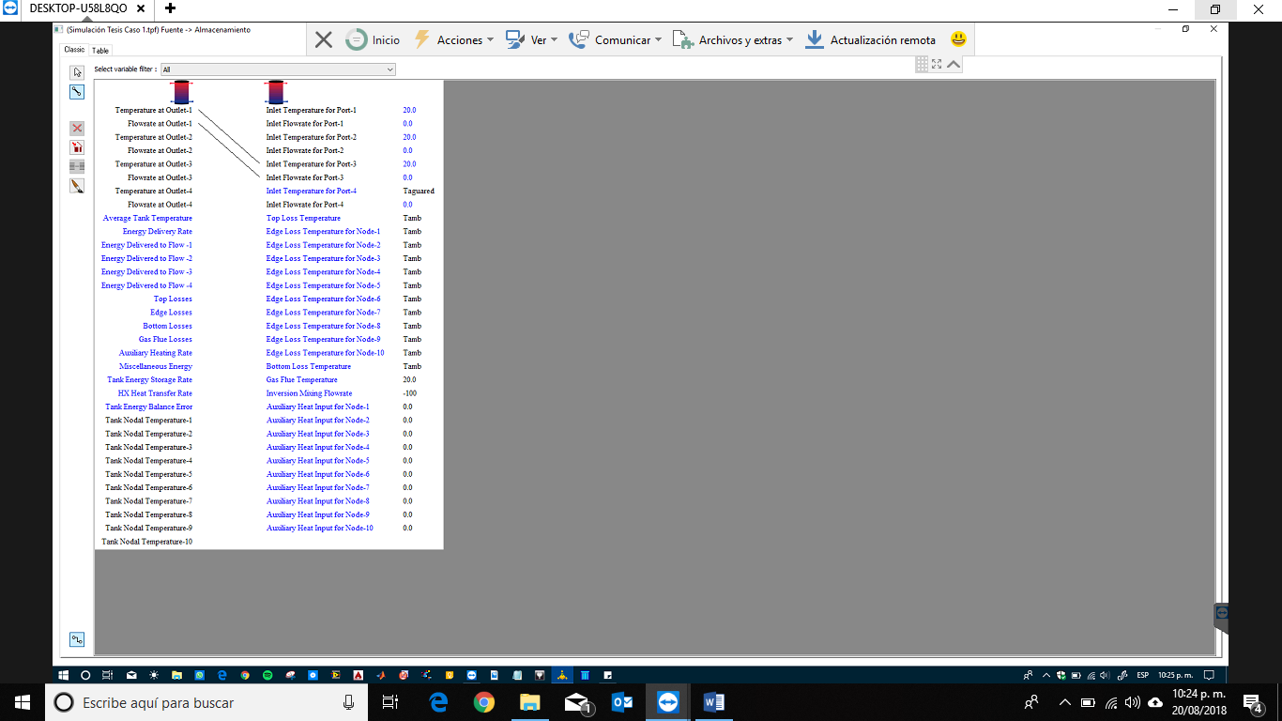
Temperatura en la salida 1 | Temperatura de entrada en el puerto 3
Caudal en la salida 1 | Caudal de entrada para el puerto 3

Fuente principal → Fuente
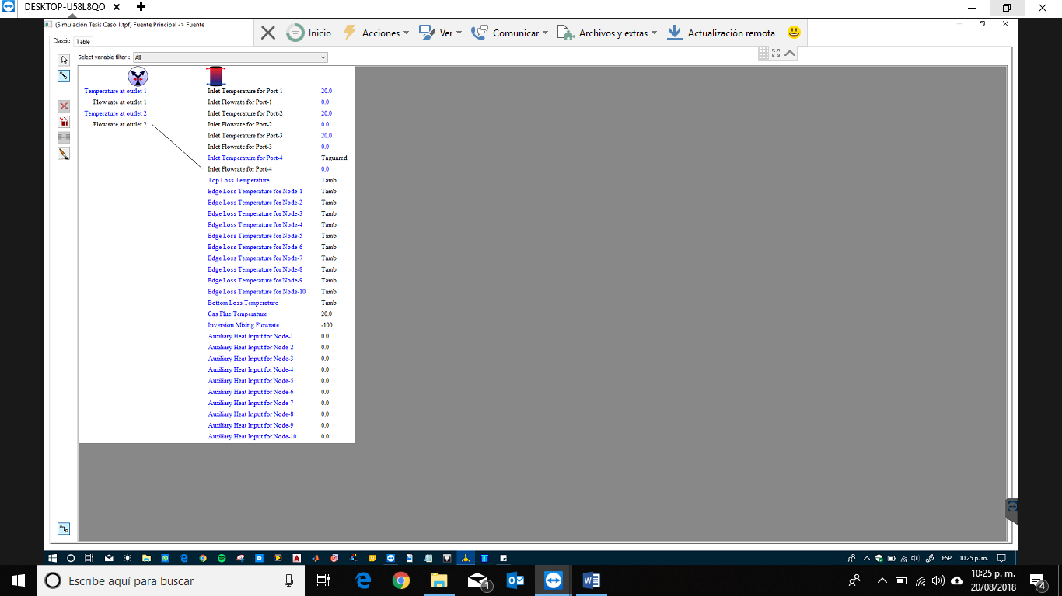
Caudal en la salida 2 | Caudal de entrada para el puerto 4

Fuente principal → Almacenamiento
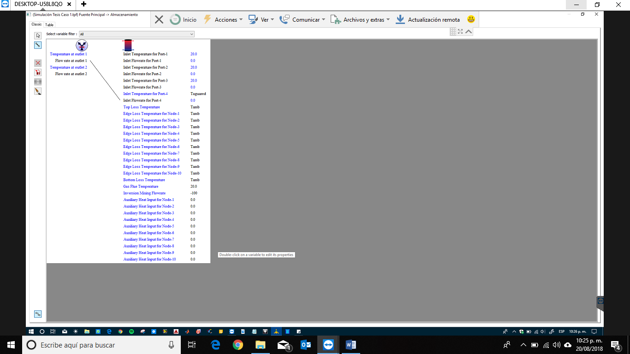
Caudal en la salida 1 | Cauda de entrada para el puerto 4

Perfil de carga → Fuente principal
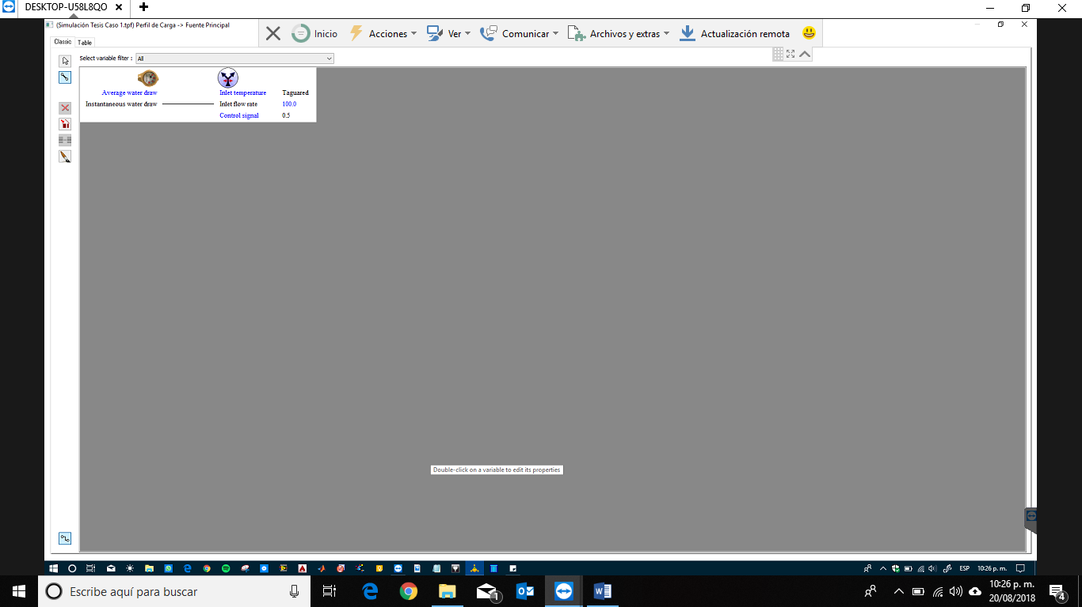
Extracción de agua instantánea | Caudal de entrada

Fuente → Carga mixta
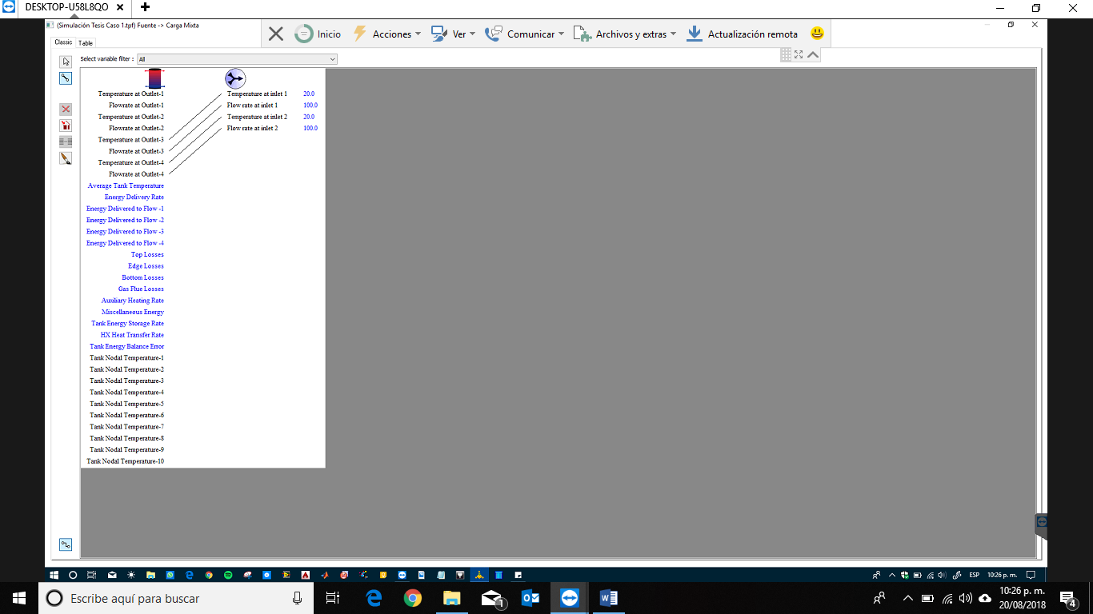
Temperatura en la salida 3 | Temperatura en la entrada 1
Caudal en la salida 3 | Caudal en la entrada 1
Temperatura en la salida 4 | Temperatura en la entrada 2
Caudal en la salida 4 | Caudal en la entrada 2

Almacenamiento → Mezcla de Colectores
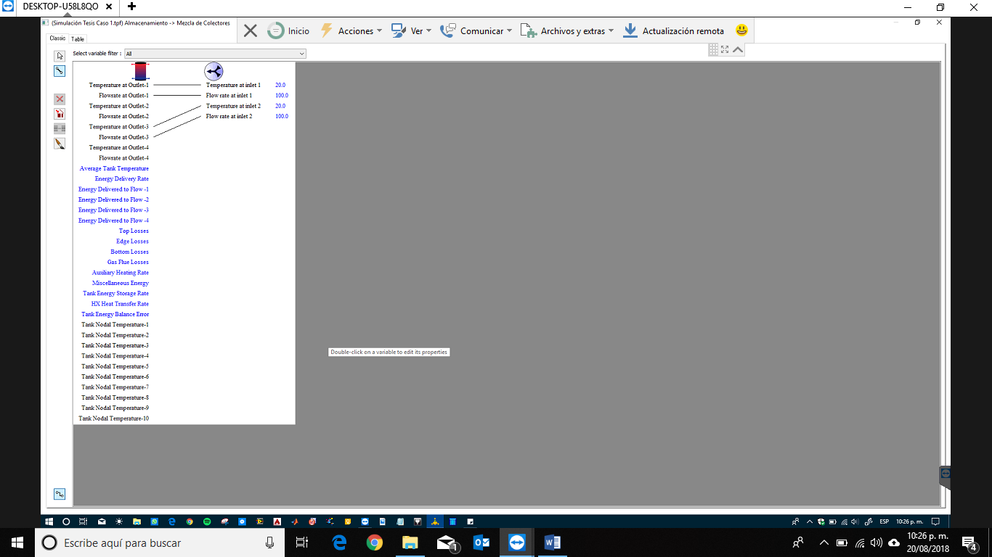
Temperatura en la salida 1 | Temperatura en la entrada 1
Caudal en la salida 1 | Caudal en la entrada 1
Temperatura en la salida 3 | Temperatura en la entrada 2
Caudal en la salida 3 | Caudal en la entada 2

Mezcla de Colectores → Bomba de los colectores [1HP]
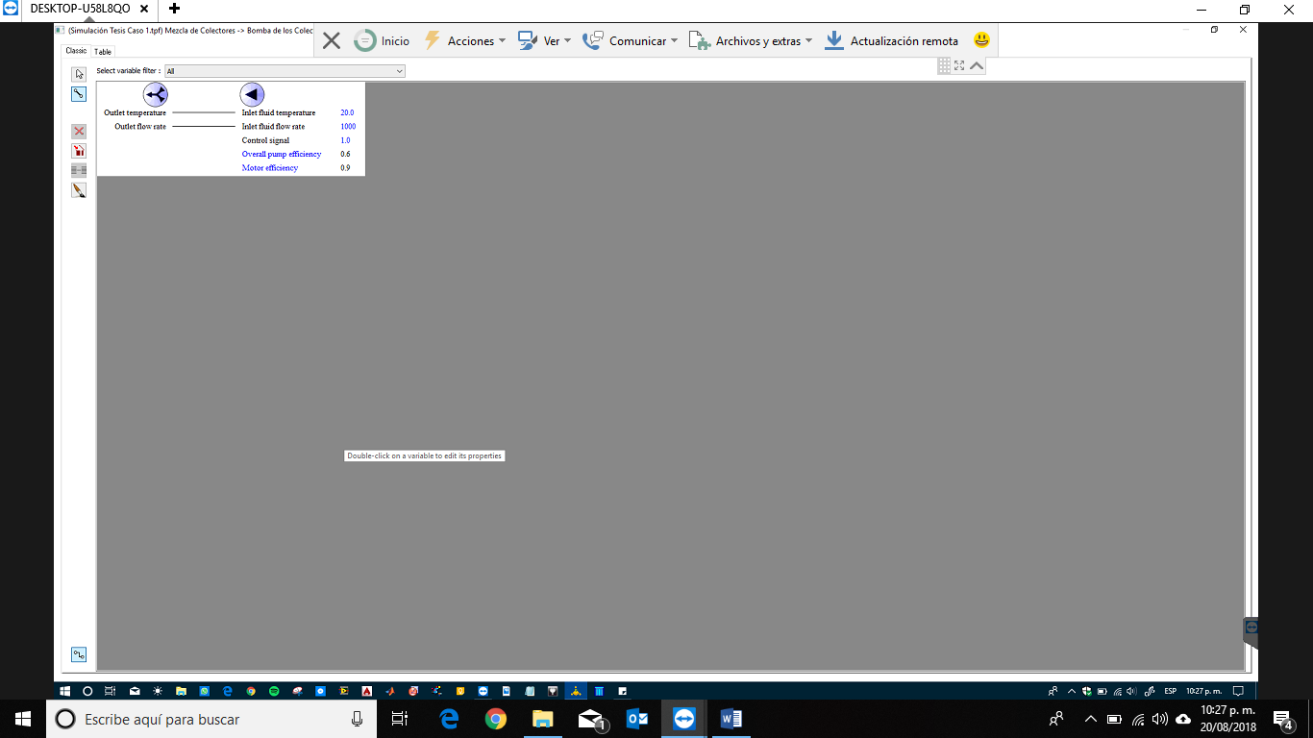
Temperatura de salida | Temperatura del fluido de entrada
Caudal de salida | Caudal de entrada del fluido

Bomba de los Colectores [1HP] → Tubería Fría
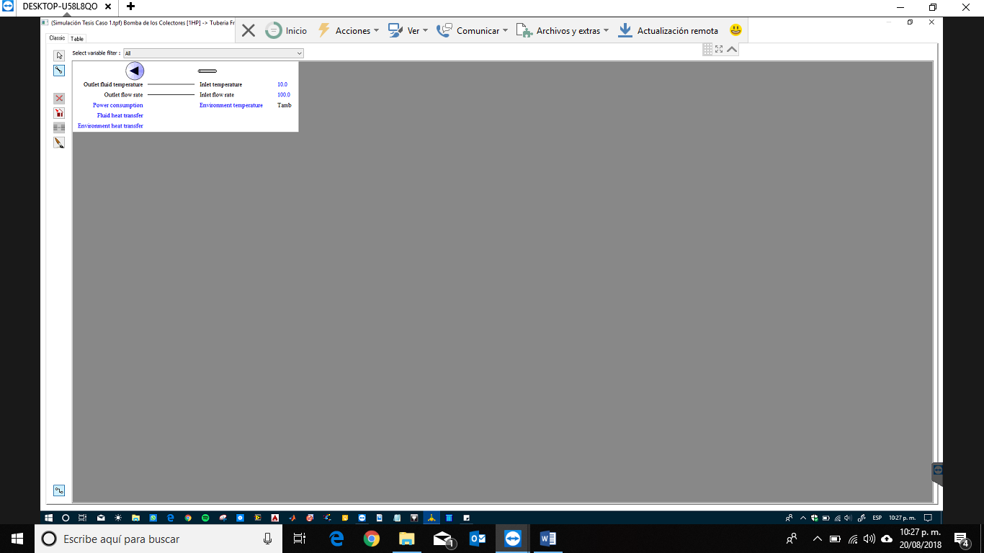
Temperatura del fluido de salida | Temperatura de entrada
Caudal de salida | Caudal de entrada

Tubería Fría → Arreglo de Colectores
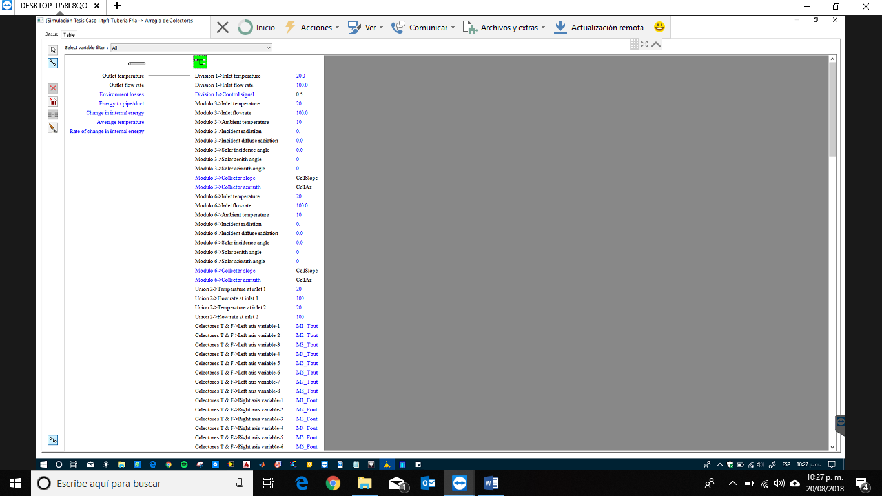
Temperatura de salida | División 1, temperatura de entrada
Cauda de salida | División 1, caudal de entrada

Type2-AquastatH → Bomba de los Colectores
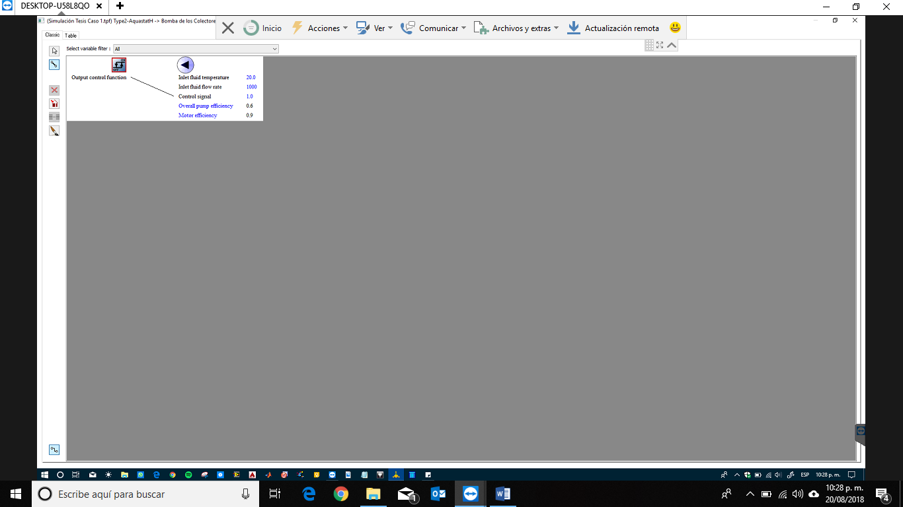
Función de control de salida | Señal de control

Carga Mixta → Type2-AquastatH
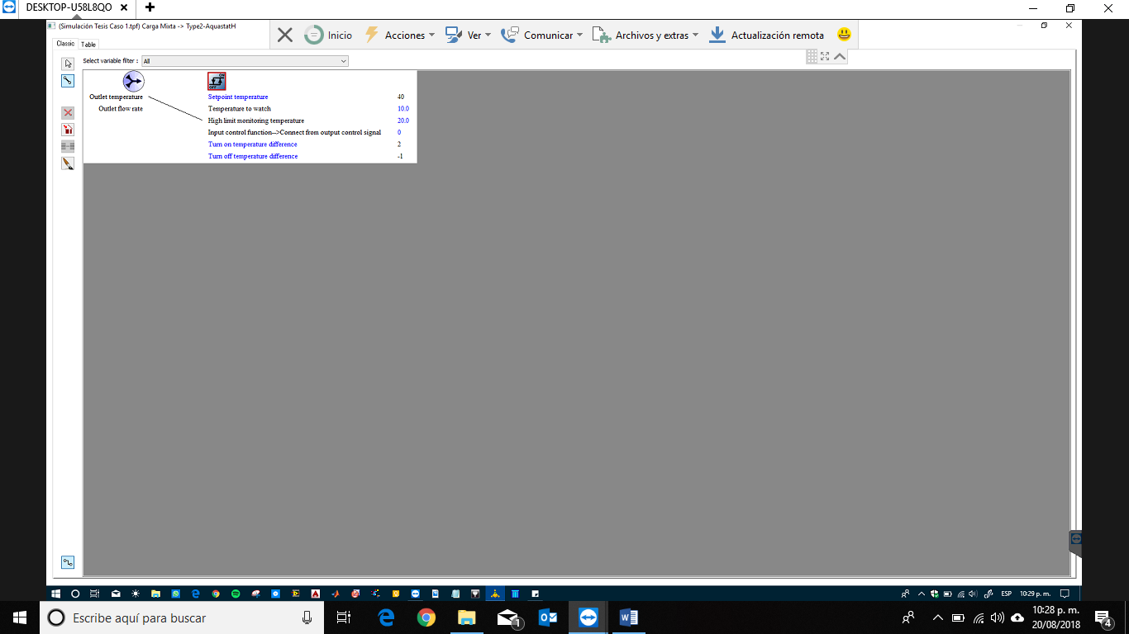
Temperatura de salida | Temperatura de monitoreo de límite alto

Fuente → Type2AquastatH
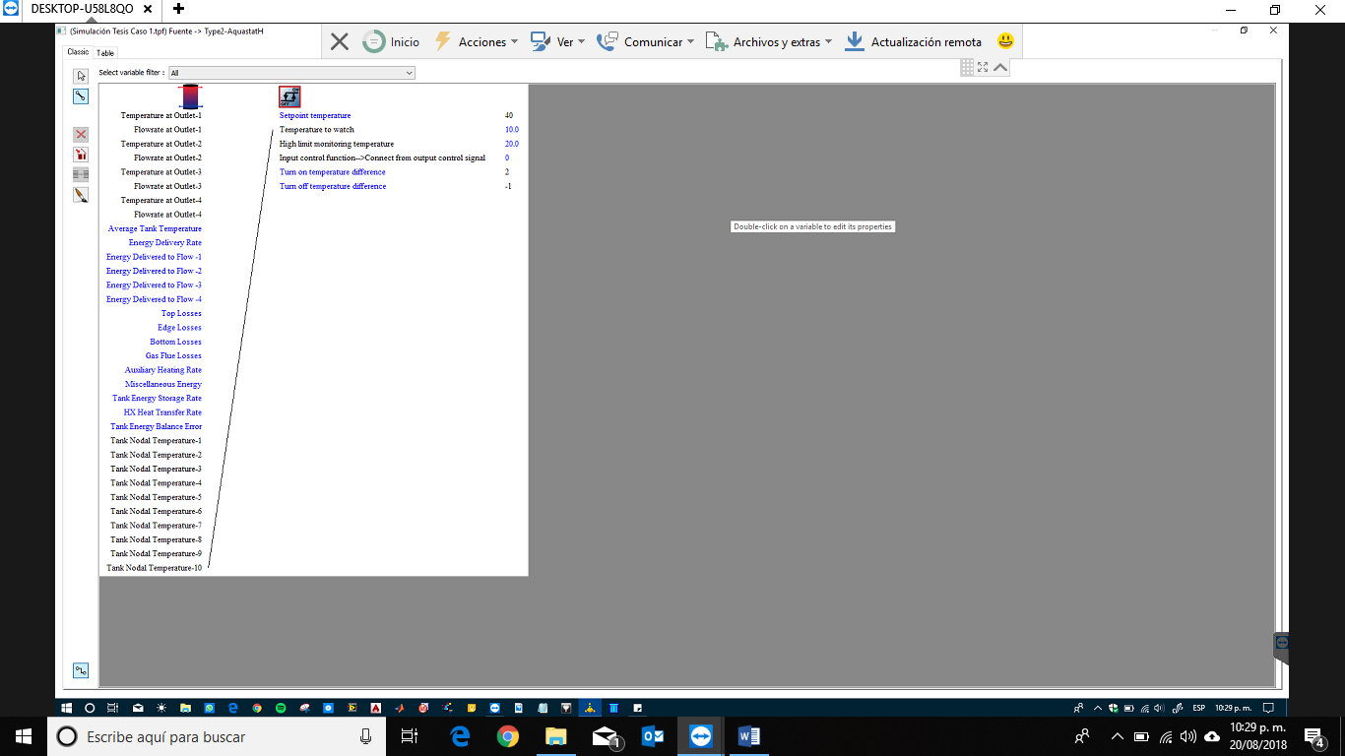
Temperatura nodal del tanque 10 | Temperatura para mirar

Carga Mixta → Aux_Control
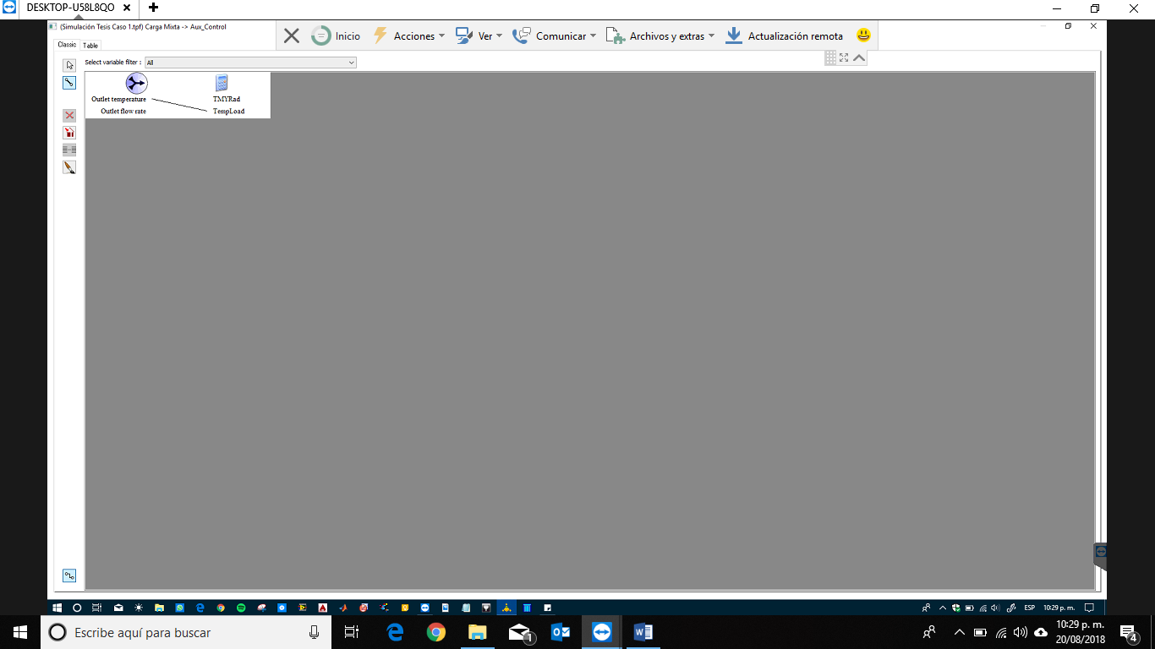
Temperatura de salida | Temperatura de carga

TMY2-MTY-2 → Datos Meteorológicos
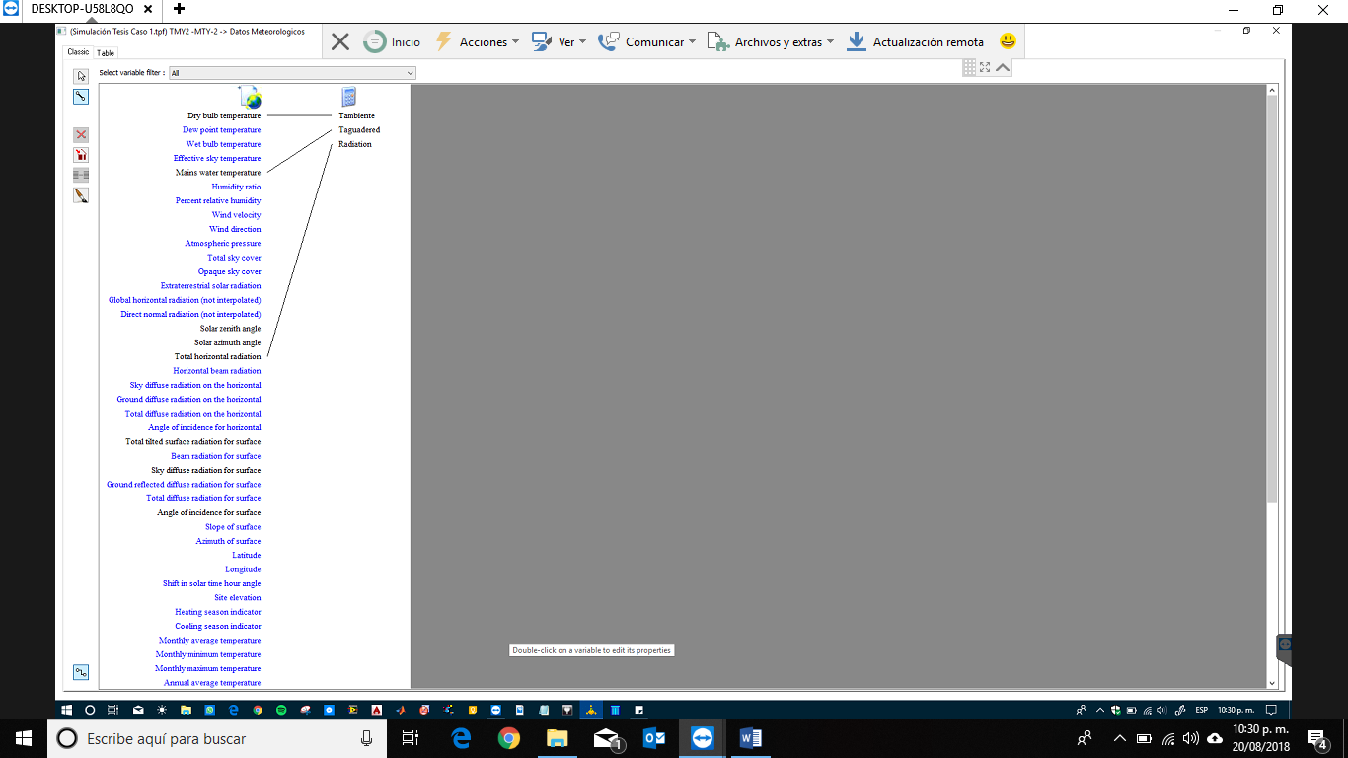
Temperatura de bulbo seco | Temperatura ambiente
Temperatura del agua de la red | Temperatura del agua de la red
Radiación horizontal total | Radiación

División → Modulo Colector
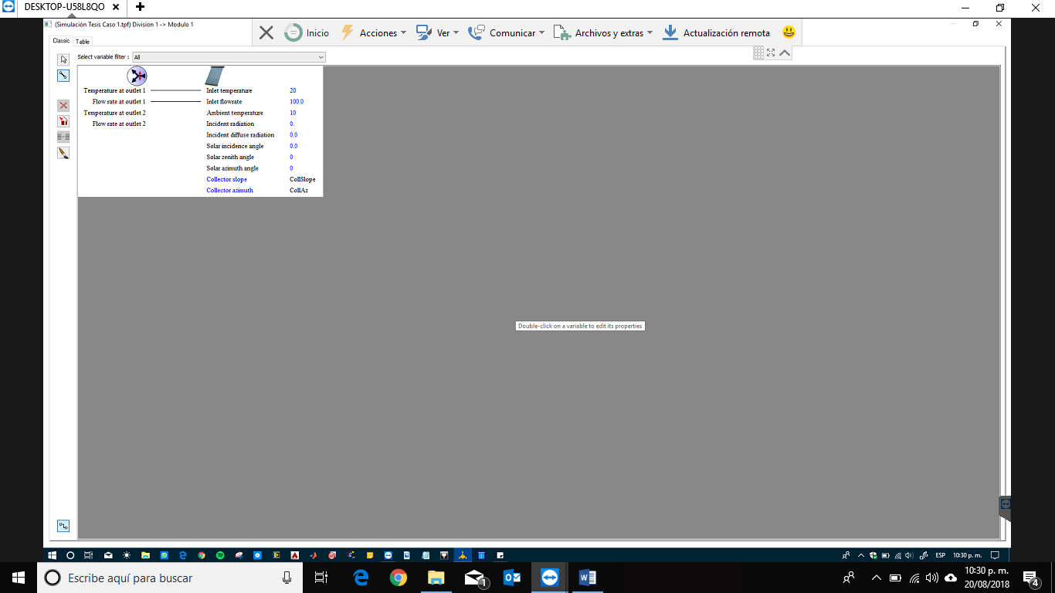
Temperatura de salida 1 | Temperatura de entrada
Caudal de salida 1 | Caudal de entrada

Modulo Colector → Unión
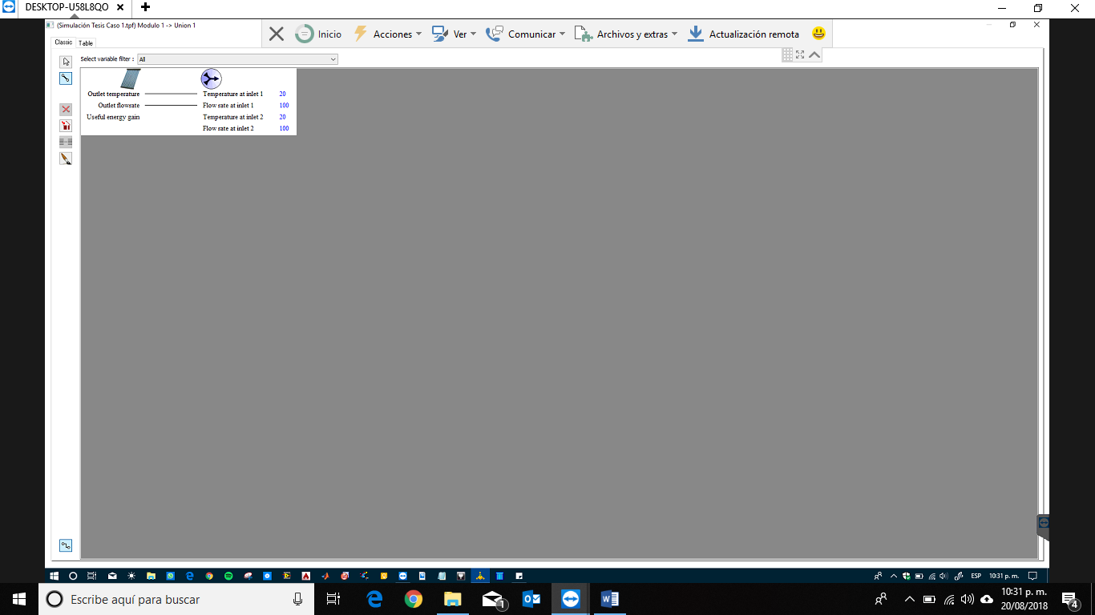
Temperatura de salida | Temperatura de entrada 1
Caudal de salida | Caudal de entrada 1

División → Modulo Parabólico
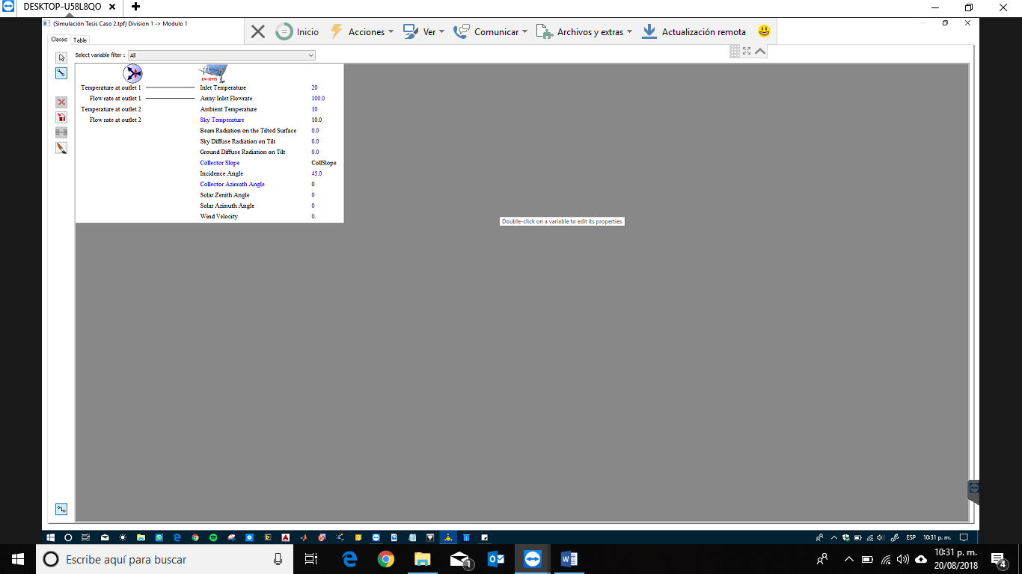
Temperatura de salida 1 | Temperatura de entrada
Caudal de salida 1 | Caudal de entrada de la matriz

Modulo Parabólico → Unión
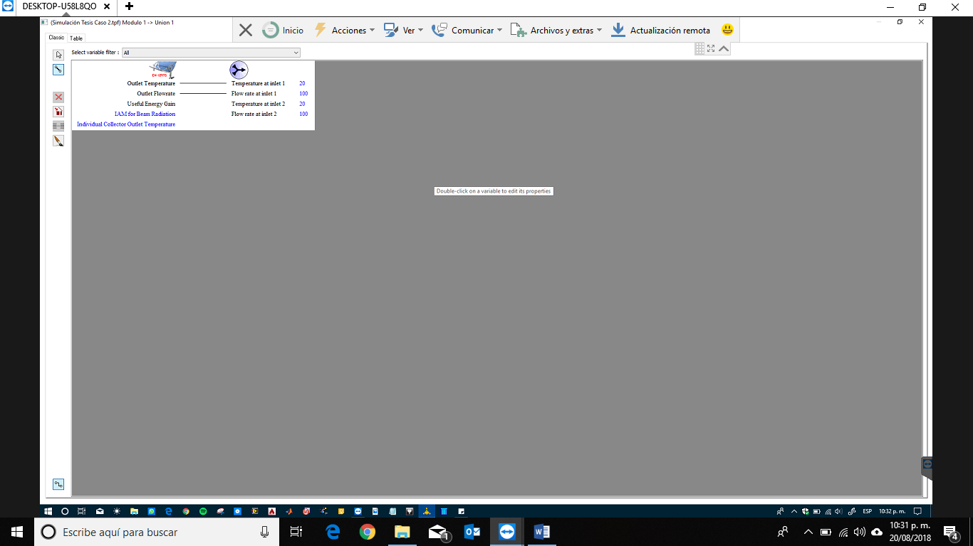
Temperatura de salida | Temperatura de entrada 1
Caudal de salida | Caudal de entrada 1

